Руководство по эксплуатации компрессоров
MCH – 3, 5, 10, 14 CNG

ВАЖНО:
ПЕРЕД ИСПОЛЬЗОВАНИЕМ КОМПРЕССОРА ВНИМАТЕЛЬНО ПРОЧИТАЙТЕ ДАННОЕ РУКОВОДСТВО.

Дорогой Клиент,
Спасибо за выбор компрессора AEROTECHNICA COLTRI. Вместе с нашим компрессором и прилагаемой инструкцией по эксплуатации вы достигните наилучших результатов в работе.

Пожалуйста, внимательно прочитайте всю информацию, представленную на этих страницах. Убедитесь, что это руководство доступно персоналу, который будет использовать/управлять компрессором, а так же обслуживать его.

Если у Вас возникли какие-либо трудности, связанные с работой/эксплуатацией оборудования или необходимость обслуживания AEROTECHNICA COLTRI, пожалуйста, свяжитесь с Группой Технической Поддержки:

+38 (04333) 2-11-65
Украина, Винницкая обл., г. Калиновка

Или свяжитесь по факсу с AEROTECHNICA COLTRI: +39 030 9910283.

Данные Изготовителя: AEROTECNICA COLTRI Spa
Via Colli Storici, 177
25010 SAN MARTINO DELLA BATTAGLIA (BRESCIA) – Италия, телефон: +39 030 9910301 - +39 030 9910297
Факс +39 030 9910283
http://www.coltrisub.it - http://www.coltrisub.com
e-mail: coltrisub@coltrisub.it

Декларация соответствия

Соответствует Директиве ATEX 94/9/EC, PED 97/23/EC, механизм 98/37/EC.

Мы заявляем под нашу ответственность, что проектирование, производство, осмотр и испытание компрессора для природного газа, занесенного в таблицу, отвечает всем требованиям Директивы ATEX 94/9/EC, PED 97/23/EC, механизм 98/37/EC.

Тип Оборудования | Компрессор MCH5/EM CNG, MCH5/ET CNG
Серийный номер

Год производства

Максимально допустимое давление | 200 бар
 II 3G EEx T4

Процедура оценки Соответствия - Приложение VIII
Модуль: Внутренний Производственный Контроль

Стандарты в соответствии с EN 13463-1

Председатель
Управление Директоров
Carlo Coltri

Это руководство - собственность AEROTECNICA COLTRI - его воспроизводство, целое или частичное, запрещается.

ПРЕДУПРЕЖДЕНИЕ:
- Эта памятка предназначена только для представления информации по использованию компрессора.
- Она не может заменить инструкцию и руководство по обслуживанию.
- Описываемый компрессор не должен использоваться без знакомства с инструкцией и руководством по эксплуатации.

Предварительные задачи:
- Поместить компрессор в нужной области (см. главу "5");
- Подсоединить газовое питание (см. пункт "5.3.2");
- Проверить уровень масла; если компрессор новый, то заполнить его маслом (см. пункт "7.6").
- Проверить картридж активного углеродного / молекулярного фильтра (см. пункт "7.11");
- Соединить пульт управления с компрессором (см. пункт. "5.3.3");
- Для компрессоров, оборудованных трехфазными электродвигателями, проверить направление вращения вентилятора. Если направление не совпадает с указанным на компрессоре, то следует поменять, на штепсельной вилке, две из трёх фаз местами (см. пункт "6.1.2");
- Подсоединить шланги (см. пункт "7.12");
- Проверить работу клапана безопасности (см. пункт. "6.6").

Заправка транспортного средства (рис. 1):
- Вставить заправочный пистолет (a) в бак транспортного средства (b);
- Включить компрессор (c);
- Компрессор выключается автоматически, когда давление достигает 200 бар;
- Отсоединить пистолет (a) от бака транспортного средства (b).

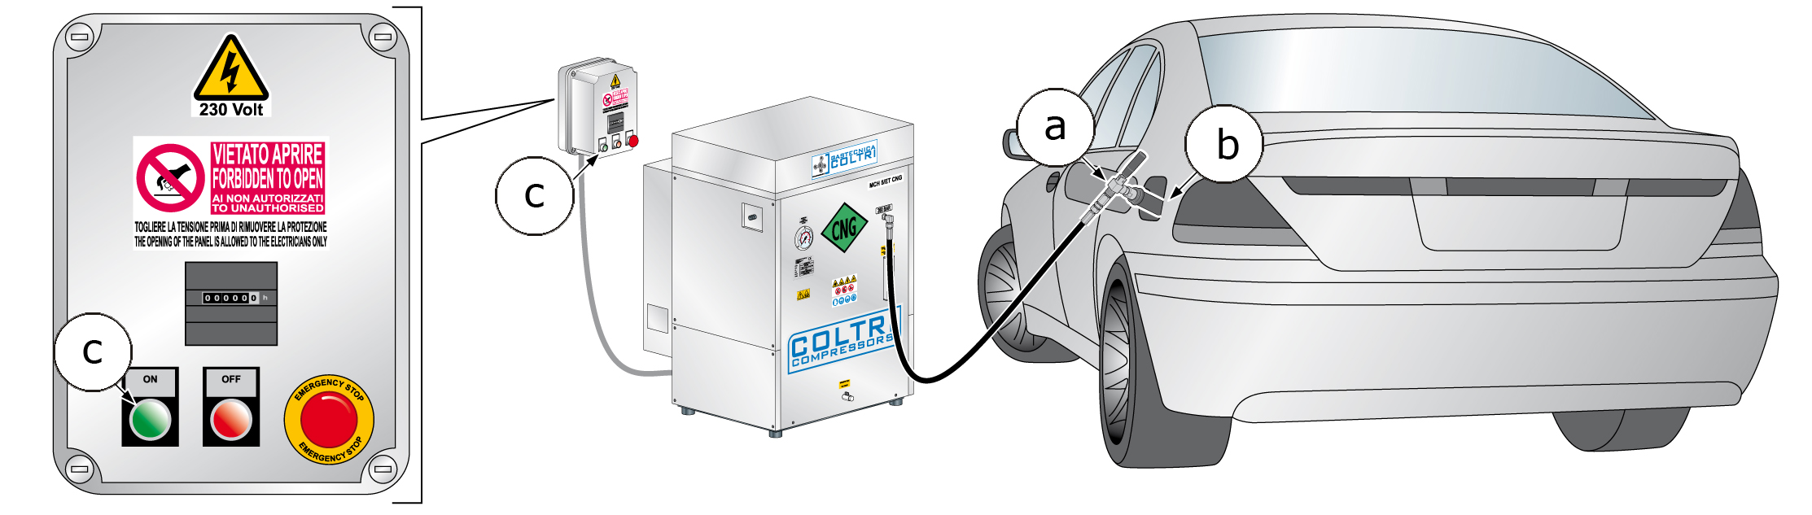

Рис.1

Памятка

Обслуживание:
- После первых 50 рабочих часов производят замену масла и фильтра (см. пункт "7.6.3");
- Проверяют уровень масла, каждые 5 часов (см. пункт "7.6.2");
- Замена масла и фильтра через каждые 250 часов (см. пункт "7.6.3");
- Периодически меняют входной газовый фильтр поглощения (см. пункт "7.7");
- Дополнительно проверяют клапан безопасности (см. пункт "7.8");
- Проверяют натяжение ремней и при необходимости заменяют их (см. пункт "7.10");
- Периодически заменяют активные углеродные фильтры / молекулярные фильтры (см. пункт "7.11");
- Периодически заменяют шланги (см. пункт "7.12").

СОДЕРЖАНИЕ
Стр.
ГЛАВА 1. Общая | 8
1.1 ПРЕДВАРИТЕЛЬНАЯ ИНФОРМАЦИЯ | 8
1.2 ТРЕБУЕМОЕ ОБУЧЕНИЕ ОПЕРАТОРА | 8
1.3 ВАЖНАЯ ИНФОРМАЦИЯ ДЛЯ ПОЛЬЗОВАТЕЛЯ | 8
1.4 ПРЕДИСЛОВИЕ | 9
1.5 ГАРАНТИИ | 10
1.6 ПОМОЩЬ | 11
- ОТВЕТСТВЕННОСТЬ | 11
1.8 ЦЕЛЬ ИСПОЛЬЗОВАНИЯ КОМПРЕССОРА | 12
1.9 МЕСТО УСТАНОВКИ КОМПРЕССОРА | 14
1.10 ИСПЫТАНИЕ И ТЕСТИРОВАНИЕ КОМПРЕССОРА | 14
1.10.1 Момент затяжки соединений | 15
ГЛАВА 2. Основная информация относительно компрессора | 16
2.1 ОПИСАНИЕ КОМПРЕССОРА | 16
2.2 ИДЕНТИФИКАЦИЯ КОМПРЕССОРА | 16
2.3 Общие инструкции | 16
ГЛАВА 3. Правила техники безопасности | 18
3.1 ОБЩИЕ ПРАВИЛА БЕЗОПАСНОСТИ | 18
3.1.1 Знание компрессора | 18
3.1.2 Защитная одежда | 18
3.1.3 Хранение аварийного оборудования | 18
3.1.4 Проверка и обслуживание компрессора | 19
3.2 ОБЩИЕ ПРЕДОСТОРОЖНОСТИ | 19
3.2.1 Предотвращение Несчастного случая | 21
3.2.2 Важная информация о технике безопасности | 21
3.2.3 Безопасность при работе с компрессором | 21
3.2.4 Уровень шума | 22
- Остаточные зоны риска | 22
3.3 ТАБЛИЧКИ БЕЗОПАСНОСТИ: МЕСТОПОЛОЖЕНИЕ | 23
3.3.1 Таблички безопасности: описание | 23
3.4 ОБЩИЕ ПРАВИЛА ТЕХНИКИ БЕЗОПАСНОСТИ | 27
3.4.1 Уход и обслуживание | 29
3.4.2 Средства первой помощи и безопасности | 29
3.5 Меры предосторожности | 29
3.5.1 Периодическая замена необходимых средств безопасности | 29
4 ГЛАВА. Технические данные | 30
4.1 ТЕХНИЧЕСКИЕ ХАРАКТЕРИСТИКИ | 30
4.1.1 Картер, коленчатый вал, цилиндр, поршни | 30
4.1.2 Клапаны | 30
4.1.3 Клапаны Безопасности | 30
4.1.4 Система смазывания | 30
4.1.5 Охлаждение труб | 30
4.1.6 Структура защиты | 30
4.2 Основные части компрессора | 31
4.3 ТЕХНИЧЕСКИЕ ХАРАКТЕРИСТИКИ | 33
4.4 КРУГООБОРОТ ДАВЛЕНИЯ | 34
5 ГЛАВА. Обработка и установка | 35
5.1 РАСПАКОВКА | 35
5.2 ОБРАБОТКА | 35
5.3 УСТАНОВКА | 36
5.3.1 Расположение | 36
5.3.2 Соединение компрессора с газопроводом | 37
- Подключение к электросети | 37
6 ГЛАВА. Использование компрессора | 38
6.1 ПРЕДВАРИТЕЛЬНАЯ ПРОВЕРКА ПЕРЕД ПЕРВЫМ ИСПОЛЬЗОВАНИЕМ | 38
6.1.1 ЗАПОЛНЕНИЕ СМАЗОЧНЫМИ МАТЕРИАЛАМИ | 38
6.1.2 ПРОВЕРКА ЭЛЕКТРОСОЕДИНЕНИЙ | 38
6.2 ПРОВЕРКИ, ПРОИЗВОДИМЫЕ В НАЧАЛЕ КАЖДОГО РАБОЧЕГО ДНЯ | 38
6.2.1 ПРОВЕРКА УРОВНЯ МАСЛА | 39
6.2.2 ПРОВЕРКА ШЛАГОВ НА НАДЛЕЖАЩЕЕ СОСТОЯНИЕ | 39
6.2.3 ХРАНЕНИЕ ТЕХНИЧЕСКОЙ ДОКУМЕНТАЦИИ | 39
6.3 ПРЕДВАРИТЕЛЬНЫЕ ЗАДАЧИ | 39
6.3.1 ПРОВЕРКА КЛАПАНА БЕЗОПАСНОСТИ | 39
6.4 ПУЛЬТ УПРАВЛЕНИЯ | 40
6.5 ВКЛЮЧЕНИЕ И ВЫКЛЮЧЕНИЕ | 41
6.6 ДОПОЛНИТЕЛЬНО | 42
7 ГЛАВА. Обслуживание | 45
7.1 ПРЕДИСЛОВИЕ | 45
7.2 ОБЩЕЕ | 45
7.3 ВНЕПЛАНОВАЯ РАБОТА | 46
7.4 ГРАФИК ПЛАНОВОГО ОБСЛУЖИВАНИЯ | 46
7.5 ТАБЛИЦА ВОЗМОЖНЫХ НЕИСПРАВНОСТЕЙ | 47
7.6 ПРОВЕРКА И ЗАМЕНА МАСЛА И ФИЛЬТРА | 47
7.6.1 ТАБЛИЦА ПО ИСПОЛЬЗОВАНИЮ МАСЛА | 48
7.6.2 ПРОВЕРКА УРОВНЯ МАСЛА | 48
7.6.3 ЗАМЕНА МАСЛА И ФИЛЬТРА | 48
7.7 ЗАМЕНА ПОГЛОЩАЮЩЕГО ФИЛЬТРА | 49
7.8 ПРОВЕРКА КЛАПАНА БЕЗОПАСНОСТИ | 50
7.9 УДАЛЕНИЕ КОНДЕНСАТА | 50
7.10 ПЕРЕДАТОЧНЫЕ РЕМНИ | 51
7.10.1 ПРОВЕРКА НАТЯЖЕНИЯ РЕМНЯ | 51
7.10.2 ЗАМЕНА РЕМНЕЙ | 51
7.11. ЗАМЕНА АКТИВНОГО УГЛЕРОДНОГО/МОЛЕКУЛЯРНОГО ФИЛЬТРА | 52
7.12 ЗАМЕНА ШЛАНГОВ | 53
8 ГЛАВА. Хранение | 55
8.1 ОСТАНОВКА РАБОТЫ МЕХАНИЗМА НА КОРОТКИЙ ПЕРИОД | 55
8.2 ОСТАНОВКА РАБОТЫ МЕХАНИЗМА НА ДЛИТЕЛЬНЫЙ ПЕРИОД | 55
9 ГЛАВА. Демонтаж и постановка на обслуживание | 56
9.1 УТИЛИЗАЦИЯ ОТХОДОВ | 56
9.2 ДЕМОНТАЖ КОМПРЕССОРА | 56
10 ГЛАВА. Инструкции при чрезвычайных ситуациях | 58
10.1 ПОЖАР | 58
11 ГЛАВА. Раздел обслуживания | 59
11.1 СЛУЖБА ТЕХНИЧЕСКОЙ ПОДДЕРЖКИ. | 59
11.2 ПЛАНОВОЕ ОБСЛУЖИВАНИЕ | 59
11.3 ИСПОЛЬЗОВАНИЕ КОМПРЕССОРА В ОСОБЫХ УСЛОВИЯХ | 59
11.4 ЦЕНТР ОБСЛУЖИВАНИЯ КЛИЕНТОВ | 59
11.5 ТАЛОНЫ ДЛЯ РЕГИСТРАЦИИ ОБСЛУЖИВАНИЯ | 60
12 ГЛАВА. Для заметок | 61

ГЛАВА 1. Общая

1.1 ПРЕДВАРИТЕЛЬНАЯ ИНФОРМАЦИЯ

Не уничтожайте и не изменяйте это руководство, дополняйте его лишь с помощью специальных вкладок.

Тип механизма: компрессор для сжатия природного газа
Модель: MCH 5/EM CNG, MCH 5/ET CNG
Осмотр n°: 00
Год выпуска: 04/2009

Данные Изготовителя: AEROTECNICA COLTRI Spa
Via Colli Storici, 177
25010 -SAN MARTINO DELLA BATTAGLIA (BRESCIA)- ИТАЛИЯ, Телефон: +39 030 9910301 - +39 030 9910297
Факс +39 030 9910283
http://www.coltrisub.it - http://www.coltrisub.com пошлите по электронной почте: coltrisub@coltrisub.it

Приложения:
- Правила техники безопасности

1.2 ТРЕБУЕМОЕ ОБУЧЕНИЕ ОПЕРАТОРА

Это руководство должно быть прочитано очень внимательно:
- Все – операторы компрессора и персонал по обслуживания – должны прочитать полное руководство с должным вниманием и соблюдать все инструкции, учитывать всю информацию содержащиеся в нём;
- Владельцы Компании требуют от операторов прохождения обучения для работы с компрессором и знакомства с этим руководством.

1.3 ВАЖНАЯ ИНФОРМАЦИЯ ДЛЯ ПОЛЬЗОВАТЕЛЯ

В данном Руководстве содержится информация, касающаяся следующего оборудования:

AEROTECNICA COLTRI компрессор
Модель:
MCH-5/EM CNG
MCH-5/ET CNG

Инструкция должна читаться и использоваться следующим образом:
- Читать это руководство внимательно, обращаться к нему, как к неотъемлемой части компрессора;
- Инструкция должна храниться в месте, доступном операторам и всему обслуживающему персоналу компрессора;
- Необходимо удостовериться, что новейшая информация включена в руководство;
- В случае перепродажи Руководство должно быть передано вместе с оборудованием;
- Руководство должно содержаться в хорошем состоянии и гарантировать, что его содержание останется нетронутым;
- Нельзя перемещать, надрывать или переписывать любую часть руководства, по какой либо причине;
- Руководство должно находиться вдали от влаги и высокой температуры;
- Если Руководство потеряно или частично повреждено и прочтение его затруднено, желательно запросить копию у производителя.

Важно:
Необходимо полностью прочитать Руководство, изучить всю дополнительную информацию для использования компрессора надлежащим образом.

ПРЕДУПРЕЖДЕНИЕ
Необходимо серьезно относиться к опасным ситуациям, которые могут произойти при использовании компрессора: Цель – гарантия безопасной работы.

ПРЕДУПРЕЖДЕНИЕ
Необходимо серьезно относиться к опасным ситуациям, возникающим при использовании компрессора: Цель – предотвратить повреждение объектов и непосредственно самого компрессора.

1.4 ПРЕДИСЛОВИЕ

Инструкции по использованию, содержащиеся в этом руководстве, считаются необходимым компонентом комплектации компрессора.
Они предназначены для оператора, который прошёл обучение по использованию этого типа компрессоров.
Инструкции содержат всю необходимую информацию по технике безопасности и эффективному использованию компрессора.
Поспешная или небрежная подготовка компрессора может стать причиной несчастных случаев.

Важно:
Внимательно прочитайте следующее перед началом работы:
- Оператор в любой ситуации должен иметь под рукой данную инструкцию;
- Вся работа с оборудованием должна проходить с осторожностью и особым вниманием;
- Оператор должен иметь детальное представление о том, где и как компрессор может использоваться;
- Прежде чем начать работу нужно удостовериться, что все устройства по безопасности работают должным образом, и что их можно использовать;
- В любых сомнительных ситуациях ни в коем случае нельзя использовать компрессор;
- Знакомство со всеми предупреждениями и данными в этом руководстве, должно проходить с должным вниманием;
- Постоянное ТО будет Вам гарантом высокого уровня безопасности при использовании компрессора.
- У Вас никогда не будет проблем с ремонтом оборудования при условии обращения к специалистам и использования оригинальных запасных частей.

1.5 ГАРАНТИИ

ВАЖНО:
Продукция, представленная AEROTECNICA COLTRI, имеет гарантийный срок 2 года, который начинается с момента введения компрессора в эксплуатацию, в соответствии с документами поставки.
Техническая служба устранит недостатки или заменит те части оборудования, которые оказались дефектными в течение гарантийного периода.
Техническая службы берёт на себя обязательства связанные исключительно с заменой дефектных частей и не несёт обязательств по любым другим расходам, таким как предполагаемое повреждение (настоящее или будущее), потерянный доход или пени, которые испытывает дилер или его клиент.
Обычное и внеплановое обслуживание должно выполняться согласно инструкциям, содержащимся в данном руководстве. Если требуемая работа не охвачена руководством, или Вам требуется какая-либо помощь, наш совет – связаться с AEROTECNICA COLTRI непосредственно через факс, даже если все уже согласовано по телефону. AEROTECNICA COLTRI не может быть ответственной за любые задержки или отказ в выполнении работы.
AEROTECNICA COLTRI не будет нести ответственность за любые повреждения или сбои, вызванные работой неквалифицированного персонала.
AEROTECNICA COLTRI гарантирует, что их компрессоры не содержат внутренних и внешних дефектов, работают как минимум 2 года от даты установки компрессора без всякого рода неисправностей
Если клиент замечает какие-либо недостатки и/или дефекты он должен сообщить о них в письменной форме, обращенной к AEROTECNICA COLTRI, в течение 8 дней их обнаружения, иначе гарантия может быть аннулирована.
Гарантия предоставляется только в случае, когда компрессор использовался должным образом, согласно инструкциям, содержащимся в данном Руководстве, проходилось ТО.
Гарантия не распространяется на ошибки, вызванные неправильным использованием компрессора, атмосферными явлениями (дождь и т.д.), на повреждения при транспортировке.
Гарантия не распространяется на все необходимые материалы, которые требуются при периодическом обслуживании. Они оплачиваются клиентом полностью.
Гарантия может быть аннулирована, если компрессор вскрывался или если работа была выполнена неквалифицированным специалистом, неуполномоченным AEROTECNICA COLTRI.
Компрессор, который был отмечен как дефектный из-за внешнего вида, работы или используемых материалов, должен быть отремонтирован или заменен бесплатно AEROTECNICA COLTRI на заводе в San Martino della Battaglia (BRESCIA). Любые затраты относительно транспортировки, поставке запасных частей и любых материалов оплачиваются клиентом.
Если гарантийная работа должна быть выполнена специалистом Технической службы непосредственно на месте работы компрессора, его приезд и затраты на размещение оплачивает клиент.
Проведение оценки предполагаемых дефектов и/или недостатков механизмов/компонентов, ещё не означает, что на данный дефект действует гарантия.
Ремонт и/или замена, проведённые в течение гарантийного периода, не продлевают его ни при каких условиях.
Подтверждение, что дефект идет по гарантии, само по себе не подразумевает, что в любом случае будет обязана выплатить компенсацию.
AEROTECNICA COLTRI не может быть ответственна за любой другой ущерб, прямой или косвенный, по причине дефекта компрессора и его недостаткам (потеря продукции или дохода и т.д.).

1.6 ПОМОЩЬ

Вы всегда можете обратиться в Техническую службу для плановой/внеплановой работы по обслуживанию по телефону +38 (04333) 2-11-65
Или направить вашу просьбу в AEROTECNICA COLTRI факсом или на электронную почту:
AEROTECNICA COLTRI
Fax: +39 030 9910283
E-mail: coltrisub@coltrisub.it

1.7 ОТВЕТСТВЕННОСТЬ

AEROTECNICA COLTRI (м.б. «Поставщик и производитель»?) снимает с себя любую ответственность или обязательства относительно ущерба или повреждения, вызванного:
- Отказом от соблюдения инструкций, содержащихся в этом руководстве, которое касается управления, использования и обслуживания компрессора;
- Действиями, направленными на неправильное использование или обслуживание компрессора;
- Изменениями, сделанными в компрессоре без предшествующего письменного разрешения от AEROTECNICA COLTRI;
- Инцидентами, выбивающимися из обычного, надлежащего использования компрессора.
В любом случае, когда пользователь связывает повреждения с дефектом компрессора, он должен продемонстрировать, что повреждение было главным и прямым последствием этого "дефекта".

ПРЕДУПРЕЖДЕНИЕ
Обслуживание и ремонт должен проводиться только оригинальными запасными деталями.
AEROTECNICA COLTRI не несет ответственности за любые повреждения, вызванные отказом соблюдать это правило.
Все гарантии на компрессор прописываются в договорных соглашениях, сделанных во время продажи.

Пользователь, отказывающийся соблюдать инструкции по эксплуатации, содержащиеся в этом руководстве, должен понимать, что гарантия может быть аннулирована.

1.8 ЦЕЛЬ ИСПОЛЬЗОВАНИЯ КОМПРЕССОРА

Компрессор MCH 5-CNG был разработан и собран с целью получения сжатого природного газа высокого качества непосредственно из трубопровода.
Любое другое использование компрессора запрещено. Изготовитель не несет ответственности, за какой-либо ущерб или повреждение механизма или механизмом, вызванного его неправомерным использованием.

ВНИМАНИЕ:
- Использовать только проверенный, сертифицированный компрессор, не превышать давления, указанного на нем;
- Использовать компрессор только в местах минимального риска взрыва, защищённых от пыли, коррозии и пожара, во избежание возможных поломок оборудования и угроз здоровью обслуживающего персонала;
- Газ легко воспламеняется, поэтому строго запрещается курить и/или использовать легковоспламеняющиеся предметы, а также те, которые могут стать причиной пожара;
- Нецелевое использование компрессора может стать причиной серьезных последствий;
- Нельзя отсоединять трубки от стыков или соединений, когда они находятся под давлением;
- Необходимо регулярно менять фильтры очистки газа, как это описано в пункте "7.11 Замена активных углеродных фильтров".

Штепсельная вилка должна быть отсоединена от сети:
- Если возникают какие-либо проблемы во время работы;
- Перед выполнением очистки или обслуживания;
- Никогда не вынимайте вилку, дергая за провод. Удостоверьтесь, что на проводе нет скруток, и что он не касается любых острых предметов. Не рекомендуется использовать сетевой удлинитель.

Никогда не управляйте компрессором когда:
- Штепсельная вилка повреждена;
- Имеется очевидное повреждение;
- Боковые дверки открыты.
- Все плановые и внеплановые работы по обслуживанию должны выполняться, когда компрессор выключен, отсоединен от сети и при разреженном состоянии газа;
- Для предотвращения ожогов, после выключения компрессора ждут приблизительно 30 минут и только после этого приступают к выполнению ТО;
- Высокое давление в шлангах, которые присоединяются непосредственно к компрессору, (также называемые дополнительные) должны быть в хорошем состоянии, особенно в местах их соединения;
- Пластмассовые крепления, которые обхватывают шланг, не должны подвергаться излишнему трению, иначе могут расшататься все крепление;
- Шланги должны заменяться периодически, как только появляются первые признаки износа. Отказ от соблюдения этого правила подвергает серьезной опасности безопасность пользователей;
- Убедитесь в том, что радиус изгиба шланга не менее 250 мм;
- Компрессоры для природного газа должны быть установлены только на открытом воздухе и защищены от непогоды;
- Компрессоры для природного газа должны быть помещены вдали от окон и ни в коем случае не в закрытом помещении, чтобы предотвратить опасность взрыва в здании.
Чтобы добиться максимальной эффективности AEROTECNICA COLTRI, при сборке компрессора используются тщательно отобранные компоненты и материалы.
Компрессор проверен до поставки.
Продолжительность работы компрессора будет также зависеть от надлежащего использования и обслуживания согласно инструкциям, содержащимся в этом руководстве.
Все компоненты компрессора обеспечивают высокую степень безопасности оборудования, устойчивы к перепадам напряжения и информируют об отличии напряжения указанного в руководстве.
Для производства компрессора использовались материалы самого высокого качества. Их ввод в эксплуатацию, хранение и утилизация находится под постоянным контролем, что предотвращает какой-либо ущерб, порчу или неисправную работу.

ВНИМАНИЕ:
- Перед выполнением любой работы на компрессоре каждый оператор должен представлять в совершенстве как работает компрессор, знать, как использовать средства управления и прочитать всю информацию, содержащуюся в этом руководстве.
- Запрещается использовать компрессор вне условий или для целей отличающихся от указанных в этом руководстве. AEROTECNICA COLTRI не несет ответственность за поломки, проблемы или несчастные случаи, вызванные отказом соблюдать это правило.
- Проверьте надежность стыков мыльной водой, и устраните все утечки.
- Не пытайтесь починить трубы высокого давления, сваривая их.
- Запрещается изменять и модифицировать, даже частично, оборудование, описанное в этом руководстве и в инструкциях по технике безопасности.
- Запрещается выполнять работу любыми другими способами, кроме тех, что описаны в инструкции, пренебрегать иллюстрированными правилами безопасности.
- Моторный антистатический ремень АТЕХ, связанный с лопастями вентилятора и защищенный звуконепроницаемым корпусом, должен заменяться со всеми компонентами, согласно директиве EU 94/9 ЕС - ATEX, относительно продукции, предназначенной для работы с потенциально взрывчатыми веществами.

  - МЕСТО УСТАНОВКИ КОМПРЕССОРА
Компрессоры для природного газа должны быть установлены только на открытом воздухе вдали от окон и защищены от непогоды. Запрещается устанавливать компрессоры закрытых помещениях, во избежание опасности взрыва в здании.
Компрессор должен использоваться только в тех условиях окружающей среды, которые описаны в таблице ниже.

Предельная область использования компрессора
Температура окружающей среды | С⁰, F⁰ | мин. -15С⁰ (+5F⁰)  макс. +45С⁰ (+113F⁰)
Влажность воздуха | % | макс. 99%
Допустимые погодные условия | дождь  град  снег | нисколько
Содержание воды в газе | мг/м³ | 80 – 5
Максимальный угол наклона компрессора | % | 6%

ВАЖНО:
Соблюдайте законы, принятые в вашей стране.
Проверьте область, в которой будет располагаться компрессор. Место установки должно хорошо проветриваться, с минимальным количеством пыли, риска коррозии или пожара.
Если температура окружающей среды превышают норму, указанную в таблице, свяжитесь с AEROTECNICA COLTRI.
Удостоверитесь, что место, где установлен компрессор освещено достаточно для идентификации каждой детали оборудования (буквы на пластинах, информация на табличках).
Используйте искусственное освещение там, где недостаточно дневного света.

1.10 ИСПЫТАНИЕ И ТЕСТИРОВАНИЕ КОМПРЕССОРА

Каждый компрессор тщательно проверен и протестирован до поставки.
Новый компрессор должен использоваться с осторожностью в течение первых 5 часов работы, чтобы привести в рабочее состояние все его компоненты.
Если компрессор подвержен чрезмерной нагрузки в течение начального периода использования, его потенциальная эффективность снижается, как и функциональные возможности.

После первых 5 часов работы выполняют плановое обслуживание. Необходимо проделать следующее:
- Заменить масло в компрессоре;
- Заменить масляный фильтр;
- Проверить и отрегулировать гайки и болты.

1.10.1 Момент затяжки соединений

Таблица представляет собой момент затяжки шестиугольных болтов и гаек, смазанных специальной смазкой, кроме некоторых случаев, указанных в руководстве. Соединять трубы необходимо спец. гайками, которые туго затягиваются рукой, с дополнительным поворотом ключа на 1/2.

Момент затяжки соединений
Размер/ шаг резьбы | Максимальная затяжка
M 6 – ¼ | 10 Нм
M 8- 5/16 | 25 Нм
M 10 – 3/8 | 45 Нм
M 12 – ½ | 75 Нм
M 14 - 9/16 | 120 Нм
M 16 – 5/8 | 200 Нм

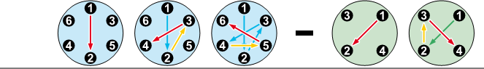

Рис.3 Порядок затяжки 6 и 4 болтов

ГЛАВА 2. Основная информация относительно компрессора

2.1 ОПИСАНИЕ КОМПРЕССОРА
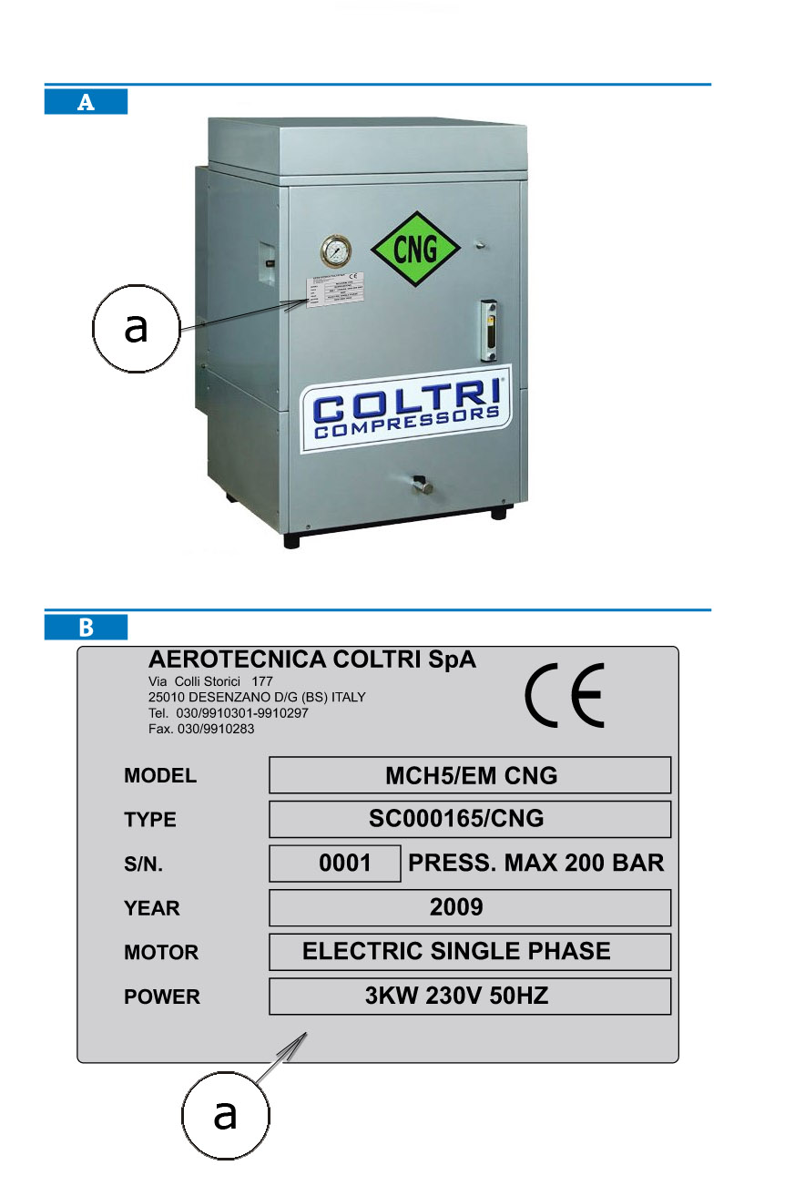
Компрессор высокого давления для природного газа CNG-NGV.

2.2 ИДЕНТИФИКАЦИЯ КОМПРЕССОРА

Каждый компрессор имеет идентификационную табличку, прикрепленную к его корпусу (рис.4).

2.3 Общие инструкции

Предупреждение
- Необходимо внимательно прочитать данное Руководство перед транспортировкой, монтажом, эксплуатацией или выполнением обслуживания компрессора.
- Руководство должно храниться в месте, известном пользователям компрессора, менеджерам и всему персоналу, который будет перевозить, устанавливать, управлять, ремонтировать и утилизировать оборудование.
Рис.4
- Это Руководство определяет цели, для которых компрессор может быть использован, содержит инструкции по транспортировке, установке, сборке, регулированию и использованию оборудования, а также обеспечивает информацией относительно обслуживания, заказа запасных частей, факторов риска и подготовки кадров.
- Вы обязаны помнить, что руководство процессом по инструкции никогда не сможет заменить реального опыта работы. Некоторые операции особенно трудны в этом отношении. Руководство по эксплуатации дает лишь общие принципы решения наиболее важных задач, которые должны решаться специально обученным персоналом (например, прошедшим курс обучения, проводимый представителями изготовителя).
- Это руководство – неотъемлемая часть компрессора и должна храниться в подходящем ящике около компрессора до конца срока его эксплуатации. Если руководство потеряно или повреждено, Вы можете запросить копию у производителя.
- Удостоверьтесь, что все пользователи ознакомлены с инструкциями по эксплуатации компрессора и специальными обозначениями.
- Соблюдение данных технических инструкций может предотвратить несчастные случаи: инструкции были составлены в согласии с Директивой 98/37 ЕЭС со своевременными поправками.
- Всегда соблюдайте правила техники безопасности, принятые в вашей стране.
- Не перемещайте и не наносите вреда инструкциям и табличкам, особенно если их наличие требуется законом.
- Таблички на компрессоре нужны в целях безопасности и должны быть заменены, если они станут неразборчивыми.
- Это Руководство отражает больше технические стороны, познание которых становится доступным после покупки компрессора.
- Изготовитель оставляет за собой право модернизировать изделия и руководства к ним, оставляя без изменения предшествующие изделия и руководства к ним, кроме исключительных случаев.
- Запрашивать или получать любые дополнения к этому руководству по обслуживанию можно, связавшись с производителем через контакты, указанные в пункте "1.6 Помощь ".
- Если у Вас есть любые другие вопросы или предложения относительно того, как улучшить руководство, пожалуйста, свяжитесь с производителем.
- Если Вы пеоепродаете компрессор AEROTECNICA COLTRI, пожалуйста, сообщите нам о новом владельце, чтобы мы могли пересылать ему новые дополнения к руководству.

ГЛАВА 3. Правила техники безопасности

3.1 ОБЩИЕ ПРАВИЛА БЕЗОПАСНОСТИ

3.1.1 Знание компрессора

Компрессор должен использоваться только квалифицированным персоналом, знающим принципы работы устройства, функции средств управления, инструментов, индикаторов, предупреждающих огней и назначение различных табличек с информацией.

3.1.2 Защитная одежда

Все операторы должны использовать защитную одежду для предотвращения несчастного случая: перчатки, каску, защитные очки, защитную обувь и спец. Наушники (рис. 5).


Рис. 5 Защитная одежда

3.1.3 Хранение аварийного оборудования

Удостоверитесь, что аптечка и огнетушитель находятся около компрессора.
Держите огнетушитель полностью заполненным. Используйте его согласно инструкции (рис. 6).
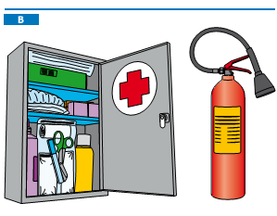

Рис. 6

3.1.4 Проверка и обслуживание компрессора

Примените обычную для этих случаев табличку: "ПРОВОДЯТСЯ РАБОТЫ", прикрепленную на всех сторонах компрессора.
Тщательно проверяйте компрессор каждый день, согласно списку задач, приведенном в этом руководстве (рис. 7).
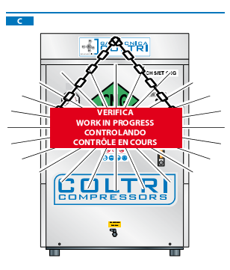
Рис.7 Табличка «ПРОВОДЯТСЯ РАБОТЫ»

3.2 ОБЩИЕ ПРЕДОСТОРОЖНОСТИ

Директива 98/37/CE вводит следующие определения (приложение 1, 1.1.1):
"ОПАСНАЯ ЗОНА": любая зона внутри и/или около механизма, в которой присутствует человек, подвергаемый риску.
"ПРИСТАВЛЕННЫЙ ЧЕЛОВЕК": любой человек, полностью или частично внутри опасной зоны.
"ОПЕРАТОР": Человек, разбирающийся в монтаже, управлении, поддержании чистоты, ремонте и транспортировке механизма.

ВАЖНО
- Перед выполнением любого действия с компрессором обязательно читайте и всегда следуйте инструкциям, данным в руководстве по обслуживанию. Делать это во время работы – слишком поздно, а неправильное использование или неверный шаг могут привести к серьезным повреждениям или ущербу.
- Руководитель должен обеспечить рабочих детальной информацией относительно риска несчастного случая, особенно касающихся использования средств безопасности и общих инструкций предотвращения несчастного случая, предусмотренных международными правилами и стандартами, а также национальными стандартами в пределах вашей страны.
- Все операторы должны соблюдать международные и национальные правила безопасности для предотвращения несчастного случая.
- Имейте в виду, что Евро Союз выпустил директивы относительно здоровья рабочего и его безопасности:
- 89/391 ЕЭС, 89/686, 89/654;
- 89/655, 89/656, 86/188, 92/58 и 92/57/CEE (исключая 77/576/CEE), которые все предприниматели юридически должны выполнять.
- Перед выполнением любой работы на компрессоре, каждый оператор должен знать в совершенстве, как компрессор работает, как им управлять и ознакомиться с технической информацией, содержащейся в этом Руководстве.

ПРЕДУПРЕЖДЕНИЕ
Запрещено вскрывать или заменять части компрессора без разрешения от AEROTECNICA COLTRI.
Использование принадлежностей, инструментов, материалов или запасных частей, отличающихся от тех, что рекомендует изготовитель и тех, что описаны в данном Руководстве, может стать источником опасности для операторов и/или повредить механизм.
Любые изменения в компрессоре, которые были сделаны без ведома AEROTECNICA COLTRI, освобождают изготовителя от любой гражданской или уголовной ответственности.

ВАЖНО
- Замена частей или вскрытие компрессора с помощью других устройств, строго запрещается.
- Все действия, плановая и внеплановая работа по обслуживанию, должны выполняться с отключенным от электросети компрессором.
- Как только компрессор будет очищен, оператор должен проверить наличие изношенных деталей, повреждений; в случае обнаружения обратиться к специалисту в этой области.
Особенно важно проверить шланги и другие части, которые должны находиться в хорошем состоянии. Проверьте также, нет ли утечки масла или других опасных субстанций. Если такие ситуации возникают, запрещается повторно включать компрессор прежде, чем эта ситуация разрешится. Если такие проблемы возникают в конце рабочего дня, оператор обязан до ухода прикрепить надпись, указывающую, что компрессор временно не работает, запуск его невозможен.

ВАЖНО
- Никогда не кладите руки, отвертки, ключи или другие инструменты на движущиеся части.
- Никогда не проводите чистку компрессора легковоспламеняющимися средствами.
- Периодически проверяйте надписи и таблички с информацией, восстанавливая или заменяя их по необходимости.
- Рабочее место должно иметь чистый, опрятный вид, быть свободным от ненужных предметов.
- Операторы должны избегать выполнения действий в неудобных и неустойчивых позициях.
- Операторы должны понимать риск, вызванный неудобной одеждой или длинными волосами, которые могут накрутиться на движущиеся части, поэтому они должны быть собраны под спец. кепкой.
- Цепочки, браслеты и кольца также могут быть источником опасности.
- Освещение рабочего места должно быть достаточным для хорошей производительности труда. Недостаточное или чрезмерное освещение также служит источником опасности.
- Всегда соблюдайте инструкции и предупреждения, содержащиеся в этом Руководстве для предотвращения несчастных случаев.

3.2.1 Предотвращение Несчастного случая

Изготовитель не несет ответственности за несчастные случаи, которые происходят в результате несоблюдения пользователем законов, инструкций, стандартов и директив для компрессоров высокого давления. Компрессор предназначен для использования в определенных погодных условиях, которые прописаны в "1.9 Место установки компрессора ".

3.2.2 Важная информация о технике безопасности

Компрессор был разработан и собран согласно последним достижениям и отвечает всем техническим требованиям, предъявляемым для компрессоров высокого давления. Инструкции, правила, стандарты и директивы были полностью учтены.
Материалы, детали, процедура производства и качество управления соответствуют самым строгим правилам безопасности и стандартам надежности.
Использование компрессора для целей, описанных в этом Руководстве, выполнения их с должным вниманием, при своевременном обслуживании и капитальном ремонте будет гарантом длительной и бесперебойной работы оборудованиия.

3.2.3 Безопасность при работе с компрессором

Изготовитель не является ответственным за сбой в работе или повреждения, если компрессор:
- Используется для целей, для которых он не предназначен;
- Регулируется или обслуживается не по инструкциям, указанным в этом руководстве;
- Непостоянно и не периодически обслуживается, как того требует инструкция или используются неоригинальные зап. части;
- Детали механизма изменены или заменены без письменного разрешения изготовителя, особенно, это касается частей, отвечающих за безопасное использование.
- Используется вне допустимого температурного режима.
- Не используется в соответствии со стандартами и законами в вашей стране.
3.2.4 Уровень шума

Предупреждение
Если компрессор постоянно используется при шумовом уровне больше, чем 80 дБц, работодатель должен применить все меры по обеспечению безопасности здоровья рабочих. При необходимости операторы должны использовать наушники.

3.2.5 Остаточные зоны риска

Предупреждение
В некоторых местах компрессора имеются остаточные зоны риска, которые невозможно просчитать на стадии проекта или для которых нет инструкций по безопасности, но они влияют на функциональность работы MCH5/EM CNG, MCH5/ET CNG. Чтобы предотвратить несчастные случаи операторы должны знать эти остаточные зоны риска.
Остаточные зоны риска:
- Опасность загрязнения воздуха.
- Риск поражения электрическим током. Используйте компрессор с хорошей изоляцией, от воды и влаги.
- Зона высокой температуры компрессора.
- Используйте компрессор с соответствующими устройствами безопасности, и после выключения компрессора, подождите 30 минут для его охлаждения перед выполнением обслуживания.
- Зона повышенного шума, производимого компрессором.
- Зона возможного возникновения огня.
- Зона возможного контакта с ремнём.
- Зона возможного контакта с вентилятором.
- Опасность прямого контакта с демонтируемым компрессором, находящимся под давлением.

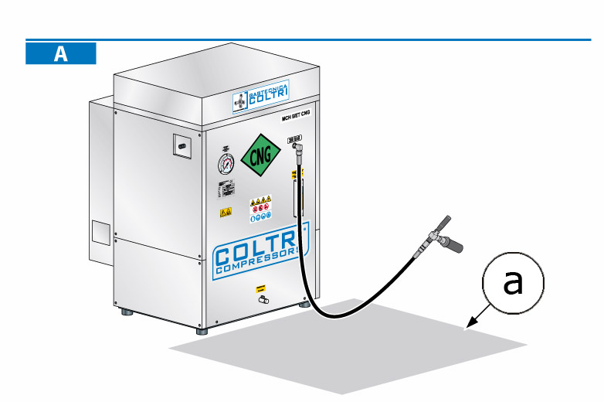
Рис. 8

  - ТАБЛИЧКИ БЕЗОПАСНОСТИ: МЕСТОПОЛОЖЕНИЕ

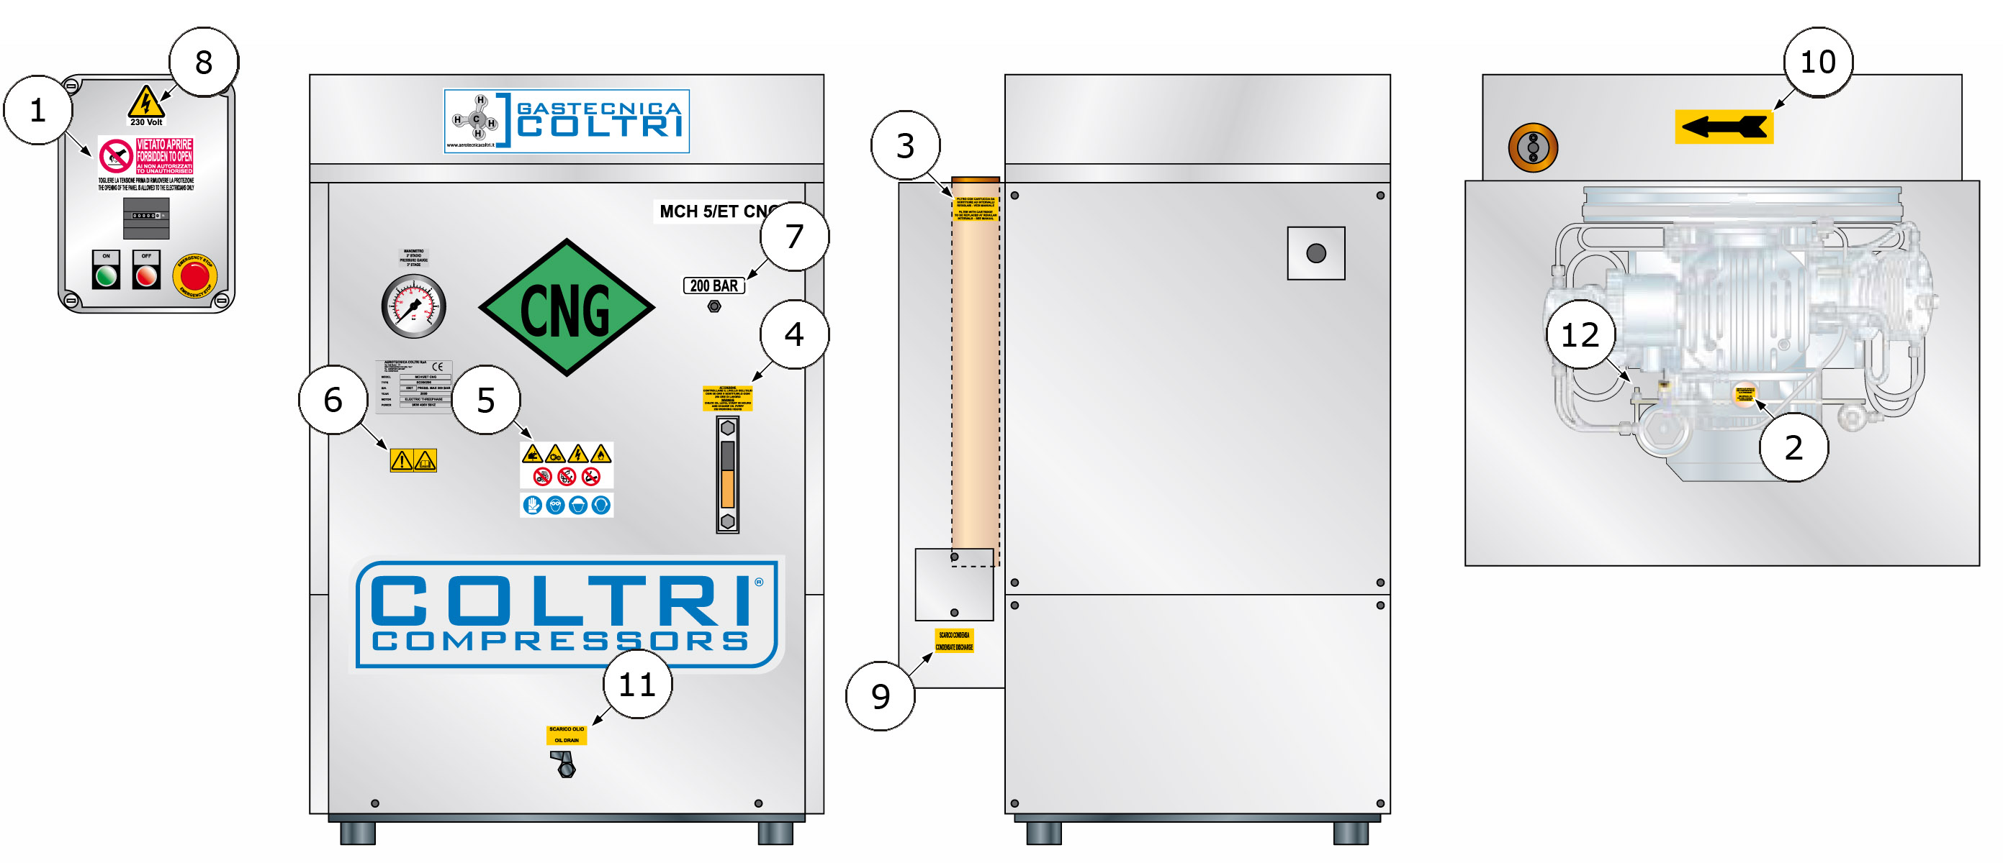
Рис. 9

3.3.1 Таблички безопасности: описание (рис. 9)

1. Предупреждающая табличка.
Неполномочный, неквалифицированный персонал не имеет право вскрывать панель управления.
Электропитание должно быть всегда отсоединено перед началом выполнения любой работы с панелью управления.


2. Только специальное масло.
Указывает, что только специальное масло должно использоваться для компрессоров высокого давления. Выбирайте нужное масло, см. пункт " 7.6.1 Таблица по использованию масла ".



3. Замена фильтрующего элемента.
Фильтр с активным углеродным молекулярным картриджем.
Замену производить согласно пункту " 7.11.2 Замена активного углеродного / молекулярного фильтра".

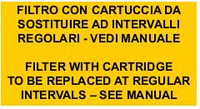

4. Проверка уровня масла.
Проверка масла проводиться каждые 50 рабочих часов и заменяеться через каждые 250 рабочих часов.
Для информации по проверке уровня масла обращайтесь к пункту " 7.6.2 Проверка уровня масла ".
Для информации относительно замены масла см. пункт " 7.6.3 Замена масла и фильтра ".

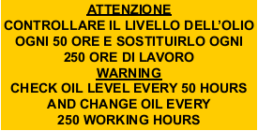

5.
А Опасность для рук в зоне действия передаточных ремней.
B Движущиеся части в зоне действия передаточных ремней и вентилятора
C Провода: риск удара током
D Риск пожара, связанный с легковоспламеняемостью газа.
E Запрет на перемещение инструкций, табличек.
F Запрет на смазку движущихся механических частей: компрессор должен быть выключен перед выполнением любых задач обслуживания.
G Курение около компрессора запрещено вследствие легковоспламеняемости газа.
H Обязательное наличие спец. перчаток на руках.
I Обязательное наличие спец. защитных очков на глазах.
L Обязательное наличие каски на голове.
М Обязательное наличие наушников на ушах.



6.
А.Предупреждение относительно опасности, возникающей из-за недостатка знаний о компрессоре, его функциях и возможных последствиях.
B. Внимательно прочитать руководство по обслуживанию, прежде чем использовать компрессор.



7. Максимальное рабочее давление.


8. Предупреждение о высоком напряжении.



9. Выход конденсата.
Указывает положение клапана сбора конденсата. Правила сбора конденсата описаны в пункте. "7.9 Удаление конденсата"

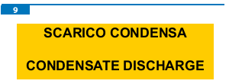

10. Направление вращения вентилятора.
При использовании компрессора впервые проверьте направление вращения вентилятора, обозначенное стрелкой, если они не совпадают, то поменяйте 2 фазы из трех на штепсельной вилке.



11. Слив масла.
Указывает место слива масла. Для слива масла, см. пункт "7.6.3 Замена масла ".



12. Информация о клапане безопасности.
Клапан безопасности отрегулирован изготовителем на давление 200 бар.
При проверке клапана безопасности см. пункт " 4.1.3 Клапан безопасности ".
ВАЖНО:
Если клапан безопасности не работает должным образом, то свяжитесь с службой технической помощи.
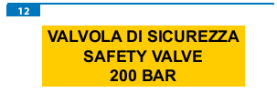
3.4 ОБЩИЕ ПРАВИЛА ТЕХНИКИ БЕЗОПАСНОСТИ

3.4.1 Уход и обслуживание

Ущерб и несчастные случаи часто вызваны ошибками в обслуживании, типа:
- Нет масла;
- Недостаточная очистка;
- Сжатый газ плохо движется (повреждены шланги, потеряны трубки, гайки и т.д.). Работа по обслуживанию обязана выполняться с должным вниманием: ваша безопасность зависит от этого. Никогда не откладывайте ремонт. Ремонт должен выполняться специалистами.
Всегда соблюдайте следующие правила техники безопасности, даже если Вы знакомы с рабочим процессом полностью:
- Содержите компрессор и прилегающую область в чистоте.
- Прежде, чем начать работу убедитесь, что правила / инструкции по безопасности, находятся в хорошем состоянии.
- Удостоверьтесь, что никто не находится в опасной зоне работы компрессора. Прервите работу, если посторонний человек окажется в этой зоне, попросите его покинуть ее.
- Никогда не оставляйте механизм без присмотра, когда он работает.

3.4.2 Средства первой помощи и безопасности

- Проверьте наличие огнетушителя. Удостоверьтесь, что вы знаете, где он находится.
- Периодически проверяйте, что огнетушители полные, а операторы знают, как ими пользоваться.
- Местоположение аптечки должно быть известно всем.
- Аптечка периодически должна проверяться на наличие дезинфицирующих средств, бинтов, лекарств и т.д.
- Должны проводиться учения по пожарной безопасности.
- Удостоверьтесь, что номер скорой помощи записан рядом.

ВАЖНО
Обеспечение огнетушителем – задача владельца компрессора.

3.5 Меры предосторожности

3.5.1 Периодическая замена необходимых средств безопасности

Периодически проверяйте следующие составляющие компоненты, которые нужны для предотвращения пожара:
- Система для сжатия газа: главные соединяющие трубки для доставки сжатого газа;
- Бак: шланги системы бака.
Даже если кажется, что трубки в хорошем состоянии, они должны периодически заменяться новыми. Со временем их качество резко ухудшается.
Если любая из этих частей окажется поврежденной, ее заменяют или восстанавливают раньше срока.

    - Инструменты

Используйте только рекомендуемые изготовителем инструменты; не используйте изношенный, поврежденный, низкого качества или импровизированный инвентарь, поскольку он может причинить ущерб.

ПРЕДУПРЕЖДЕНИЕ
Изготовитель не несет ответственности за любое повреждение или ущерб, вызванные использованием некачественных инструментов.

    - Персонал

Обычное обслуживание, описанное в этом руководстве, должно выполняться обученным, уполномоченным персоналом.
Для осуществления задач обслуживания, не указанных в этом руководстве, пожалуйста, свяжитесь с Технической службой.

    - Содержание компрессора в чистоте

Пятна от масла и смазочных материалов, разбросанные инструменты или сломанные зап. части составляют опасность для персонала, поскольку они могут стать причиной скользкой поверхности и падения. Всегда содержите компрессор и область, вокруг него в чистоте.
Очистка компрессора производится с помощью струи горячей воды или пара и доступными моющими средствами. Не используйте ДТ, бензин или растворитель, так как они способствуют задержанию пыли на поверхности, в то время как растворитель (даже слабый) повреждает краску и приводит к ржавчине.
Если струя воды попадет внутрь электрических приборов, это может привести к окислению контактов, вызвать внезапную остановку или наоборот привести к внезапному включению механизма.
По этой причине никогда не используйте струи воды или пара на датчиках и в местах соединений.
3.5.5 Предупреждающие знаки

Перед выполнением любой работы по обслуживанию, остановите двигатель, и удостоверьтесь, что система сжатого воздуха - отключена.
Если посторонние люди начинают вмешиваться в управление компрессором, нажимая на кнопки, в то время как происходит его обслуживание, имеется риск серьезного ущерба здоровью или смерти.
Для устранения этой опасности всегда размещайте предупреждающие знаки на компрессоре, перед выполнением обслуживания.

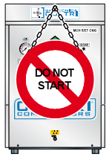

Рис. 10

4 ГЛАВА. Технические данные

4.1 ТЕХНИЧЕСКИЕ ХАРАКТЕРИСТИКИ

4.1.1 Картер, коленчатый вал, цилиндр, поршни

Картер сделан из алюминиевого сплава; фланцы в виде ролика, поддерживают коленчатый вал, сохраняя масло в картере двигателя под давлением.
Коленчатый вал и соединяющиеся тяги, связанные с фланцем в виде ролика. Соединительные тяги, подсоединены к коленчатому валу под определенным углом.
Цилиндры сделаны из железа, рассчитаны на плотное взаимодействие с кольцами поршней, поршни из алюминиевого сплава.
Поршень высокого давления имеет специальное покрытие, устойчивое к износу, а цилиндр самосмазываемый.

4.1.2 Клапаны

Головки клапанов устанавливаются в зависимости от их назначения: впускного или выпускного. Клапаны 1-ой стадии – направляющие, через один поступает газ, из другого – он выходит под давлением. Клапаны вставлены непосредственно в головку цилиндра.
Клапаны имеют резьбу в специальном месте. (Выпускной клапан 3-ьей стадии не имеет резьбы).

4.1.3 Клапаны Безопасности

Клапан безопасности отрегулирован в течение сборки компрессора и предотвращает его от повреждений в случае сбоя. Давление подачи, регулируемое клапаном, следующее:
200 бар - (2950 PSI).

ПРЕДУПРЕЖДЕНИЕ
Строго запрещено выполнять любую регулировку клапана, чтобы изменить его изначальное давление. Вмешательство в устройство клапана безопасности может причинить серьезное повреждение и аннулирует действие гарантии.

4.1.4 Система смазывания

Разбрызгивающее смазывание происходит масляным разбрызгивающим штырем, привинченным на месте крепления тяги. Третья стадия смазывания - испаряющегося вида.

4.1.5 Охлаждение труб

Охлаждающиеся трубы сделаны алюминиевого сплава и нержавеющей стали.

4.1.6 Структура защиты

Компрессор и двигатель установлены на стальном корпусе, который окрашен составом с эпоксидной смолой. Внешний корпус звукоизоляционный из негорючего материала.

  - Основные части компрессора (рис. 11, рис. 12)

- Корпус компрессора
- Панель управления
- Кнопка включения
- Кнопка выключения
- Счетчик часов
- Аварийная кнопка выключения
- Датчик давления газа
- Соединение для шлангов
- Клапан для удаления конденсата
- Уровень масла
- Слив масла
- Активный углеродный / молекулярный фильтр
- Двигатель ATEX
- Компрессор
- Газовый фильтр
16 Цилиндр 1-ой стадии сжатия
17 Цилиндр 2-ой стадии сжатия
18 Цилиндр 3-ой стадии сжатия
19 Моноблок
20 Заливное отверстие для масла
21 Клапан безопасности
22 Вентилятор
23 Антистатический ремень
24 Анти – вибрационные опоры
25 Выключатель давления
26 Соединение для входного газа
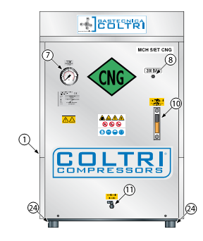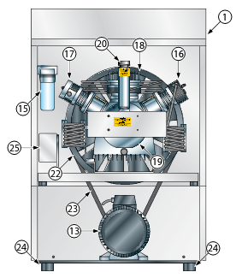
Рис.11
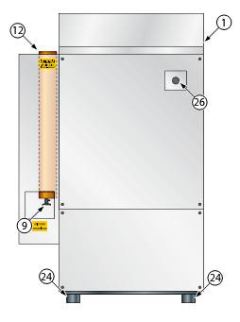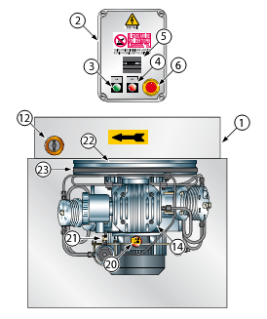
Рич.12

4.3 ТЕХНИЧЕСКИЕ ХАРАКТЕРИСТИКИ

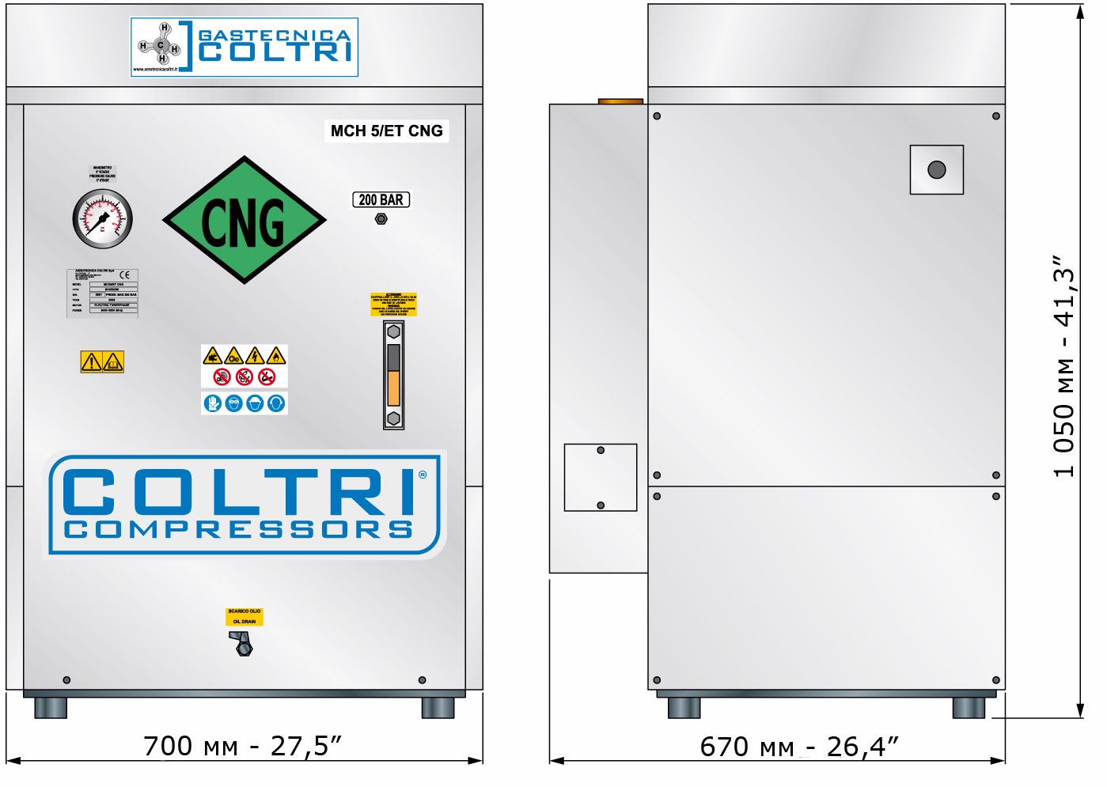
Рис. 13

 | MCH5/EM CNG | MCH5/ET CNG
Двигатель | электрический, однофазный | электрический, трёхфазный
Мощность двигателя | 3 кВт, 4 л.с. | 3 кВт, 4 л.с.
число оборотов в мин. | 2900 | 2900
Напряжение, В | 230 | 400
Частота, Гц | 50 (60) | 50 (60)
Коэффициент поглащения | 16,7 (16,7) | - (-)
Работа насоса | - | -
Давление 1-ой стадии, бар/PSI | 3,5/50,7 | 3,5/50,7
Давление 2-ой стадии, бар/PSI | 35/507 | 35/507
Рабочее давление, бар/PSI | 200/2900 | 200/2900
Объём поставляемого газа, л/мин, м³/ч, CFM | 85/5/3 | 85/5/3
Давление, входящего газа, бар | 0,017/0,25 | 0,017/0,25
Уровень шума (ISO 3746), дБ | 65 | 65
Масса, кг/фунт | 160/353 | 160/353
Размер, мм/дюйм | 700*670*1050/  27,5*26,4*41,3 | 700*670*1050/  27,5*26,4*41,3
4.4 КРУГООБОРОТ ДАВЛЕНИЯ

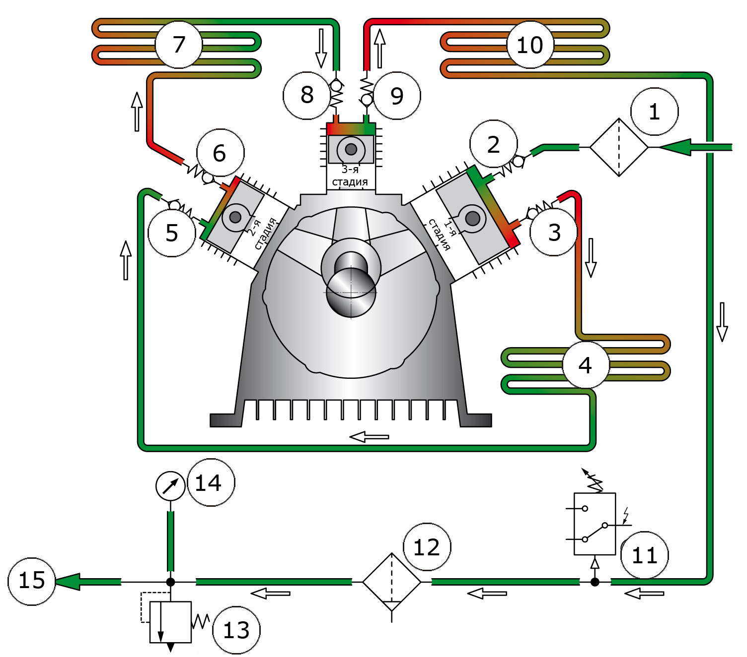
Рис. 14 Кругооборот давления

1 Фильтр для входящего газа
2 Впускной клапан 1 стадии
3 Выпускной клапан 1 стадии
4 Охлаждающая трубка между 1-ой и 2-ой стадиями
5 Впускной клапан 2 стадии
6 Выпускной клапан 2 стадии
7 Охлаждающая трубка между 2-ой и 3- ей стадиями
8 Впускной клапан 3 стадии
9 Выпускной клапан 3 стадии
10 Трубки охлаждения на заключительной стадии выхода газа
11 Выключатель для давления
12 Активный углеродный / молекулярный фильтр
13 Клапан безопасности
14 Датчик давления
15 Выход к шлангам

5 ГЛАВА. Обработка и установка

ПРЕДУПРЕЖДЕНИЕ
Компрессоры комплектуются без шлангов, внутри упаковки находятся смазочные материалы, активный углеродный/молекулярный фильтр. Перед использованием компрессора в самом начале работы нужно:
- Подсоединить шланги (см. пункт "7.12 Замена шлангов").
- Заполнить компрессор маслом (см. пункт. "7.6 Проверка и замена масла и фильтра").
- Установить активный углеродный / молекулярный фильтр (см. пункта "7.11 Замена активного углеродного / молекулярного фильтра").

5.1 РАСПАКОВКА

MCH5 CNG компрессоры. (рис. 15)
Поставляются полностью укомплектованными, отдельно от шлангов.
Компрессор упакован в картонную коробку на поддоне, чтобы упростить обработку и транспортировку.
Коробка, содержащая компрессор должна быть перемещена согласно инструкциям, указанным непосредственно на коробке. Компрессор укомплектован следующим:
- одна запасная трубка, длиной 15000 мм с NGV-1 пистолетом;
- руководство по обслуживанию и использованию
- Приложение к руководству по обслуживанию и использованию (Требования техники безопасности)
- Смазочные материалы
- Активный углеродный / молекулярный фильтр
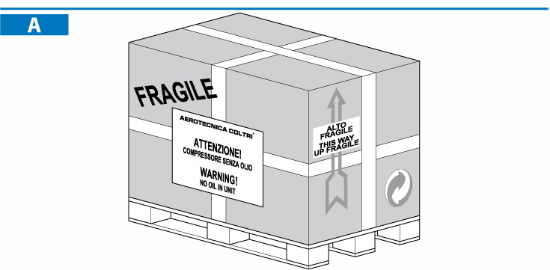

Рис. 15

5.2 ОБРАБОТКА

После распаковки компрессора, он может транспортироваться к обозначенной области размещения. При необходимости может использоваться грузоподъемник или грузоперевозчик, подходящей вместимости: вилки подъемника должны быть вставлены в отверстия евро поддона.

ВАЖНО
Проявлять осторожность при подъеме, передвижении и расположении компрессора.

5.3 УСТАНОВКА

Предупреждение
Перед установкой, описанной ниже, внимательно прочитайте главу 3 "ПРАВИЛА ТЕХНИКИ БЕЗОПАСНОСТИ".

5.3.1 Расположение

- Расположить компрессор в указанном месте, и проверить его уровень. Для измерений компрессора обратитесь к пункту 4.3 "Таблица технических параметров".
- Проверить место, в которое компрессор будет помещен, оно должно быть хорошо проветриваемое: с хорошей циркуляцией воздуха (больше чем одно окно), с минимальным количеством пыли, риска взрыва и коррозии.
- Удостовериться, что достаточно света, чтобы можно было рассмотреть каждую деталь компрессора (также надписи на корпусе);
- Используйте искусственное освещение при недостатке дневного света.

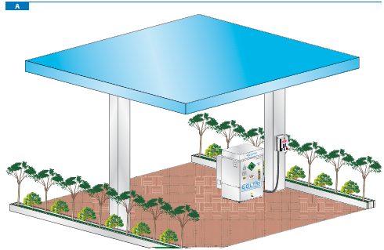

Рис. 16

ОПАСНОСТЬ
Компрессоры для природного газа, установленные на открытом воздухе, должны быть защищены от погодных условий. Они не должны помещаться в закрытые помещения для того, чтобы предотвратить скапливание газа.

5.3.2 Соединение компрессора с газопроводом (рис. 17)

Для соединения компрессора с газопроводом необходимо:
- Соединить шланг (a), снабженный хомутом с компрессором.
- Проверить шланг на наличие петель или перегибов. Если он повреждён, то заменить его.
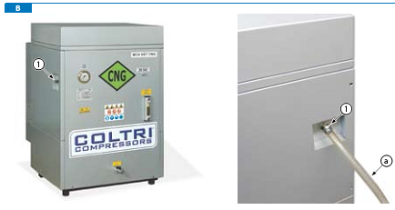
Рис. 17 Соединение компрессора с газопроводом

5.3.3 Подключение к электросети

Проверьте, что напряжение, указанное на компрессоре, совпадает с напряжением электросети, в которую он включается.
Розетка должна иметь заземление; проверьте его работоспособность и то, что оно соответствует эксплуатационным требованиям электрической системы компрессора.
Компрессор снабжен пультом управления, который соединяется с электросетью.
Соедините пульт управления с силовым кабелем электросети.

ПРЕДУПРЕЖДЕНИЕ.
Перед включением в розетку проверьте электрическую сеть на соответствие стандартам, принятым в Вашей стране. Необходимым условием безопасности является заземление.
Розетка должна соответствовать принятым стандартам и иметь тумблер, не входящий в комплект (Рис. 18).

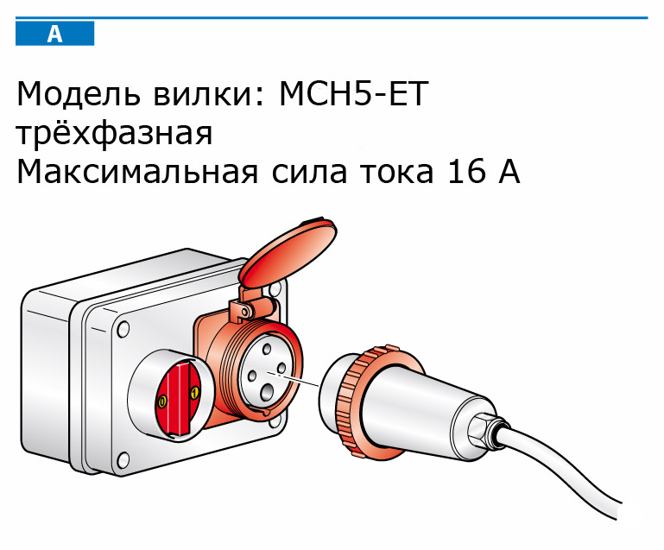

Рис. 18
- ГЛАВА. Использование компрессора

6.1 ПРЕДВАРИТЕЛЬНАЯ ПРОВЕРКА ПЕРЕД ПЕРВЫМ ИСПОЛЬЗОВАНИЕМ

Оператор должен проверить, что компрессор снабжен:
- руководством по обслуживанию и использованию;
- приложением к руководству по обслуживанию и использованию;
При продаже компрессора он должен быть укомплектован полным, неповрежденным руководством по обслуживанию и использованию.

6.1.1 ЗАПОЛНЕНИЕ СМАЗОЧНЫМИ МАТЕРИАЛАМИ

Во время поставки, компрессор не содержит смазочных материалов; они идут вместе с компрессором в отдельных канистрах, за инструкциями обратитесь к пункту « 7.6.3 Замена масла и фильтра».

6.1.2 ПРОВЕРКА ЭЛЕКТРОСОЕДИНЕНИЙ

Проверьте надлежащее соединение электрических фаз, путем проверки направления вращения вентилятора, обозначенным на схеме (Рис. 19).
Если направление вращения вентилятора не совпадает с обозначением на схеме; в этом случае необходимо отсоединить электропитание и поменять местами две из трех фаз.

ОПАСНОСТЬ.
Перед выполнением этой задачи отсоединяют компрессор от сети.
Не убирают заземления (желтый / зеленый) провод.

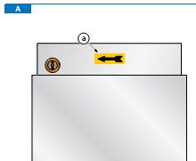
Рис. 19

6.2 ПРОВЕРКИ, ПРОИЗВОДИМЫЕ В НАЧАЛЕ КАЖДОГО РАБОЧЕГО ДНЯ

Осмотрите компрессор (соединения, трубы, хомуты и т.д.) и утечку смазочных веществ.
Замените необходимые части компрессора или свяжитесь с службой Технической поддержки.

6.2.1 ПРОВЕРКА УРОВНЯ МАСЛА

Удостоверьтесь, что уровень смазочных материалов (рис. В) в приемлемых пределах (то есть между мин. и макс.).
Обратите внимание, что чрезмерное количество масла может стать причиной его проникновение в цилиндры и неплотного прилегания клапанов, в то время как слишком низкий уровень не обеспечивает надлежащее смазывание и может быть причиной поломки.
Если уровень масла не находиться в минимальных или максимальных пределах, то долейте или убавьте его, как описано в пункте "7.6.3 Замена масла и фильтра".

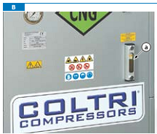
Рис. 20

6.2.2 ПРОВЕРКА ШЛАНГОВ НА НАДЛЕЖАЩЕЕ СОСТОЯНИЕ

Осмотрите шланги и удостоверьтесь, что они без разрывов, перегибов, следов утечки и т.д. Если необходимо, замените их новыми.

6.2.3 ХРАНЕНИЕ ТЕХНИЧЕСКОЙ ДОКУМЕНТАЦИИ

Руководство по обслуживанию и использованию, а так же приложения должны тщательно храниться, в местах для непосредственной консультации.

ПРЕДУПРЕЖДЕНИЕ
Руководство по обслуживанию и использованию - это неотъемлемая часть компрессора и должна всегда быть передана в случае перепродажи.

6.3 ПРЕДВАРИТЕЛЬНЫЕ ЗАДАЧИ

6.3.1 ПРОВЕРКА КЛАПАНА БЕЗОПАСНОСТИ

Проверяйте работоспособность клапанов при закрытом состоянии: так быстрее поднимется давление, что позволит выявить неисправность.
Клапаны безопасности отрегулированы на 200 бар (2900 PSI).
Проверьте наполняемость бака транспортного средства топливом, которое должно быть хорошего качества и сертифицировано.
Проверяйте состояние трубок и места их соединений.
ВАЖНО
Вмешательство в клапан безопасности, чтобы увеличить давление, строго запрещается.
Это может серьезно повредить компрессор, стать причиной травм персонала и приводит к аннулированию гарантии.

ОПАСНОСТЬ
Если на баке транспортного средства видны очевидные признаки коррозии, не наполняйте его.

ПРЕДУПРЕЖДЕНИЕ
Используйте только проверенные транспортные средства (которые были протестированы и сертифицированы).
Давление в баке транспортного средства показывается в предусмотренном для этого месте транспортного средства. Запрещается заполнять бак при давлении большем, чем указанно на транспортном средстве.

ВАЖНО
Если предохранительный клапан не работает должным образом, свяжитесь с службой Технической поддержки.

6.4 ПУЛЬТ УПРАВЛЕНИЯ (рис. 21)

ПРЕДУПРЕЖДЕНИЕ
Запрещено изменять параметры давления без соответствующего разрешения от AEROTECNICA COLTRI.
Такое изменение аннулирует действие гарантии.

1 – Датчик давления 3-ей стадии (200 бар/2900 PSI);
2 – Кнопка включения. Компрессор начинает сжимать газ до давления, указанного на клапане безопасности;
3 – Кнопка выключения. Нажмите эту кнопку для выключения компрессора;
4 – Аварийное выключение компрессора. В чрезвычайных ситуациях нажатие этой кнопки выключает компрессор. Проверяйте работу этой кнопки ежедневно, если она не работает, выключите компрессор, отсоединив его от электросети и обратитесь за помощью в службу Технической поддержки
5 – Счетчик рабочих часов. Указывает число рабочих часов компрессора. Это помогает при плановом обслуживании компрессора.
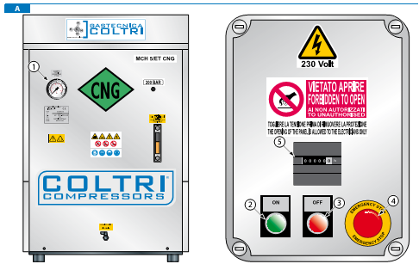

Рис. 21 Пульт управления

6.5 ВКЛЮЧЕНИЕ И ВЫКЛЮЧЕНИЕ (рис. 22)

ВАЖНО
Эти операции должны выполняться квалифицированным персоналом, обученным для работы с компрессором.

Включение:
- Проверить подключение к электросети и наличие заземления;
- Нажать кнопку включения (а);
- Для моделей, оборудованных трёхфазным электродвигателем, сверить направление вращения вентилятора с направлением, указанным на корпусе (b), если оно не совпадает, то обратитесь к пункту 6.1.2 «Проверка электросоединений».
Для выключения компрессора нажмите кнопку (с).
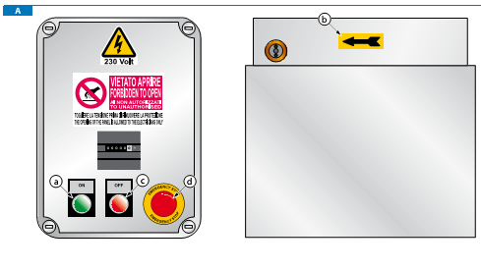
Рис. 22

ПРЕДУПРЕЖДЕНИЕ
При возникновении чрезвычайных ситуаций, нажмите кнопку аварийной остановки (d).
Для того чтобы компрессор вернуть в рабочее состояние, поверните эту кнопку по часовой стрелке.

Электрическая схема
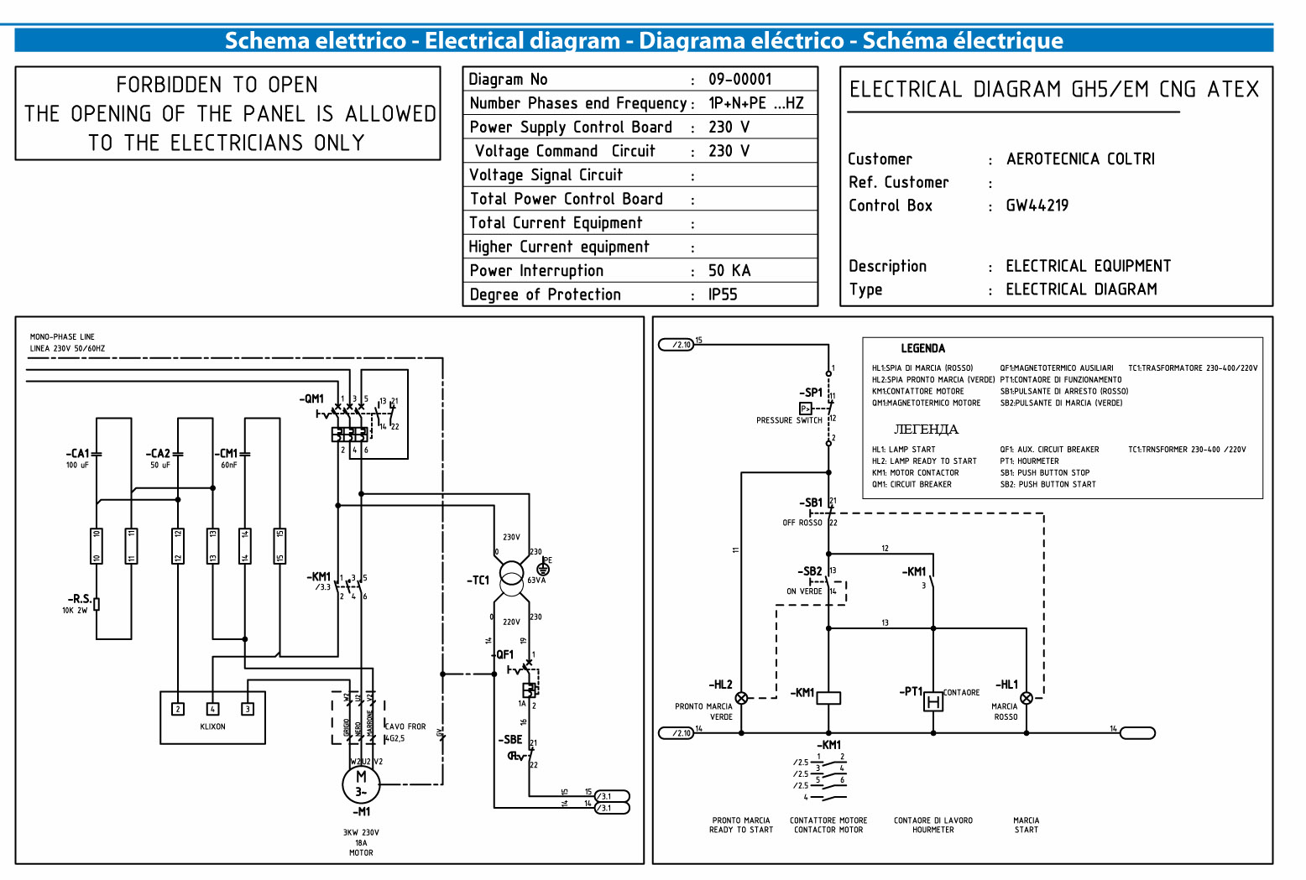
Рис. 23

6.6 ДОПОЛНИТЕЛЬНО

ВАЖНО
В течение заправки оператор должен находиться рядом

ПРЕДУПРЕЖДЕНИЕ
При заправке транспортных средств посторонние люди должны находиться на расстоянии не менее 3 метров. Также, запрещается разъединять трубки и вынимать заправочный пистолет, в то время как компрессор находится под давлением.

ВАЖНО
При возникновении чрезвычайных ситуаций, компрессор должен быть немедленно отключен (согласно пункту 6.5 «Включение и выключение»).

ВАЖНО
Если чрезвычайная ситуация возникает в течение заправки, немедленно выключите компрессор (см. 6.5 «Включение и выключение»).
Также компрессор оборудован системой безопасности, которая автоматически включает компрессор, если:
- Давление 200 бар (2900 PSI) или выше.
- Электрическое питание временно отключилось.
- Сработало моторное устройство перегрузки.
После аварийной остановки, убедитесь в устранении причины ее причины, перед продолжением заправки.

Разновидности насадок для заправочных пистолетов:

TK4
NGV1-на заправочный пистолет для машин Международный Стандарт.
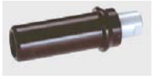
TK4i
NGV1- на заправочный пистолет для машин Итальянский Стандарт

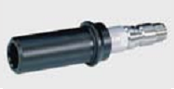
TK22
на заправочный пистолет для автобусов и грузовиков.
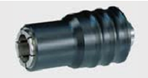

ОПАСНОСТЬ
Газ - легковоспламеняемое вещество, поэтому запрещено курить рядом с компрессором.
Использовать оборудование, которое может стать причиной возникновения искр - также строго запрещено.
Держать компрессор подальше из источников высокой температуры.

Заправку выполняют следующим образом (рис. 24):
1 – отжимают ручку шланга (a) в сторону пистолета;
- – подносят пистолет (b) к баку транспортного средства (C);
- – вставляют пистолет (a);
- – убеждаются, что пистолет (b) правильно соединен с баком транспортного средства (c);
- – открывают пистолет, вращая рычаг (d) к направлению шланга;
- включают компрессор, нажимая кнопку включения (e);
- когда давление на клапане выключения достигает 200 (бар) / 2900 PSI, компрессор выключается автоматически;
Чтобы отсоединить пистолет, процедуру выполняют в обратном порядке.

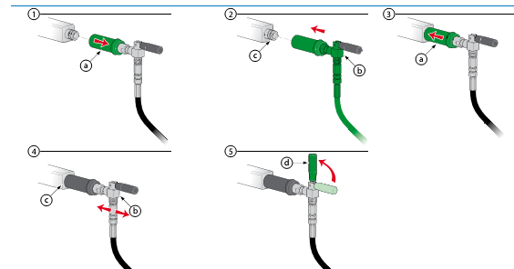
Рис. 24

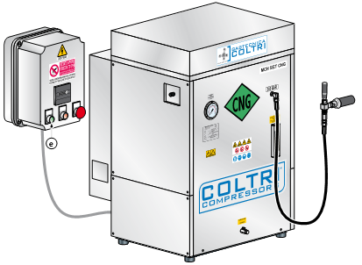

ПРЕДУПРЕЖДЕНИЕ
Используйте только проверенные транспортные средства (которые были протестированы и сертифицированы).
Давление в баке транспортного средства, показывается в предусмотренном для этого месте транспортного средства. Запрещается заполнять бак при давлении большем, чем указанно на транспортном средстве.

ОПАСНОСТЬ
Если на баке транспортного средства видны очевидные признаки коррозии, не наполняйте его.

7 ГЛАВА. Обслуживание

ПРЕДУПРЕЖДЕНИЕ
Обслуживание компрессора должно выполняться Службой Помощи Клиента или квалифицированным персоналом.

ОПАСНОСТЬ
Не выполняйте эту операцию, если компрессор только что был выключен; подождите, чтобы он охладился.
Вся работа по обслуживанию компрессора должна выполняться при отключенном электропитании.
Компрессор должен выполнить полный цикл, после этого можно приступать к его обслуживанию.

7.1 ПРЕДИСЛОВИЕ

Для получения лучших результатов от использования компрессора и продления срока службы деталей, обслуживающему персоналу необходимо точно следовать инструкциям по его обслуживанию.
Поэтому необходимо читать информацию, находящуюся ниже и при необходимости консультироваться с этим руководством. Для получения большей информации можно связаться с центром помощи клиентам:

+38 (04333) 2-11-65 Украина, Винницкая обл. г Калиновка;

Или свяжитесь по факсу с AEROTECHNICA COLTRI: +39 030 9910283.
e-mail: coltrisub@coltrisub.it

7.2 ОБЩЕЕ

- Компрессор лучше сохраняется при своевременном обслуживании.
- Этот тип компрессора, разработан согласно последним техническим требованиям и требует минимального профилактического и планового обслуживания.
- Перед выполнением любого вида обслуживания, выключите компрессор, отключив его штепсельной вилки.
- Остаточное давление в компрессоре (насосной системе) должно быть удалено.
- При разборке и сборке компрессора всегда используйте только подходящие инструменты, чтобы случайно не повредить его компоненты.
- Ослаблять крепления медным или пластмассовым инструментом.
- При замене, каких-либо частей удостоверьтесь, что они чистые и хорошо смазанные.
- Обслуживание компрессора должно выполняться обученным персоналом, и описано в главе 11 "Раздел Обслуживания" этого руководства.

7.3 ВНЕПЛАНОВАЯ РАБОТА

Включает в себя ремонт и/или замену механических частей компрессора (одного или нескольких). Эта работа обычно проводиться после нескольких лет эксплуатации. Если внесены существенные изменения в конструкцию, изготовитель не несет ответственности за любые возникающие при этом проблемы.
Такая работа должна выполняться лишь в специализированном центре.

7.4 ГРАФИК ПЛАНОВОГО ОБСЛУЖИВАНИЯ

обслуживание | перед началом использования | Каждые 5 час | Каждые 10 час | Каждые 30 час | Каждые 40 час | Каждые 50 час | Каждые 250 час | Каждые 500 час | Каждые 1000 час | Каждые 2000 час | Каждые 3000 час | Каждые 4000 час
Проверка авомат.-го выключения | +
Проверка уровня масла |  |  |  |  |  | +
Проверка основных функций |  |  |  |  |  |  | +
Проверка инструментов |  |  |  |  |  |  |  |  | +
Газовый фильтр |  |  |  |  |  |  |  | + | -
Проверка надежности крепления болтов |  |  |  |  |  |  |  |  | -
Замена масла и фильтра |  |  |  |  |  |  | -
Клапаны 1-ой и 2-ой стадии |  |  |  |  |  |  |  | + | -
Клапаны 3-ей стадии |  |  |  |  |  |  |  | -
Замена основного фильтра |  |  |  |  |  |  |  |  |  |  | -
Элементы 1-ой и 2-ой стадии |  |  |  |  |  |  |  |  |  | -
Элементы 3-ей стадии |  |  |  |  |  |  |  |  | -
Проверка и замена шлангов |  |  |  |  |  |  |  | + | -
Проверка на наличие утечки труб |  |  |  |  |  |  |  | +
Основная проверка |  |  |  |  |  |  |  | +
Основная проверка насоса |  |  |  |  |  |  |  |  | +
Клапан безопасности |  |  |  |  |  |  |  |  | -

+ – проверка и чистка;
– – замена.

7.5 ТАБЛИЦА ВОЗМОЖНЫХ НЕИСПРАВНОСТЕЙ

Проблема | Причина | Устранение
Электрический двигатель не включается. | Отсутствие тока | Проверьте предохранители и конденсатор.
Скорость вращения двигателя меньше нормы | Недостаточное электропитание | Проверьте двигатель и электролинию
Скорость вращения двигателя меньше нормы | Проскальзывание ремня | Восстановите натяжение ремня
Уменьшение выдаваемого объёма газа без уменьшения оборотов двигателя | Неисправность клапанов | Обратитесь за тех. поддержкой к производителю
 | Изношенность поршня 3-ей стадии | Обратитесь за тех. поддержкой к производителю
 | Утечка труб в местах стыков | Проверить стыки с помощью мыльного раствора
 | Засорение фильтра | Замените фильтр
 | Изгиб или скручивание шланга | Выправите или замените шланг более жёстким
 | Изношенные поршневые кольца | Обратитесь за тех. поддержкой к производителю
Перегрев компрессора | Неправильное направление вращения вентилятора | Проверьте направление вращения
Перегрев компрессора | Загрязнённость труб системы охлаждения | Обратитесь за тех. поддержкой к производителю
Перегрев компрессора | Неполное закрытие клапана | Обратитесь за тех. поддержкой к производителю

7.6 ПРОВЕРКА И ЗАМЕНА МАСЛА И ФИЛЬТРА

После начала использования компрессора фильтр и масло должны быть заменены после первых 50 рабочих часов.
Замена фильтра и масла должна производиться через каждые 250 часов работ часы или ежегодно.

ВАЖНО
Компрессор должен быть помещен на твердую устойчивую поверхность с углом наклона не более чем 5°.

ОПАСНОСТЬ
Не выполняйте эти действия, если компрессор только что выключен; подождите, чтобы он охладился.
Любое масло, пролитое в течение замены масла / фильтра, может образовывать скользкую поверхность; носите защитную одежду и обувь с хорошей подошвой, и удаляйте следы масла на поверхности немедленно.
И масло, и фильтр классифицируются как специальные отходы, поэтому их утилизация должна происходить в рамках закона.
Вся работа по обслуживанию должна быть выполнена с компрессором, отключённым от электросети.

7.6.1 ТАБЛИЦА ПО ИСПОЛЬЗОВАНИЮ МАСЛА

Вместимость, л | 2
рекомендуемое масло | COLTRI OIL CE750

7.6.2 ПРОВЕРКА УРОВНЯ МАСЛА (рис. 25)

Удостоверьтесь, что уровень смазочных материалов (a) в приемлемых пределах (то есть между мин. и макс.).
Обратите внимание, что чрезмерное количество масла может стать причиной его проникновение в цилиндры и неплотного прилегания клапанов, в то время как слишком низкий уровень не обеспечивает надлежащее смазывание и может быть причиной поломки.
Если уровень масла не находиться в минимальных или максимальных пределах, то долейте или убавьте его, как описано в пункте "7.6.3 Замена масла и фильтра".

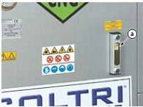
Рис. 25 Проверка уровня масла

7.6.3 ЗАМЕНА МАСЛА И ФИЛЬТРА (рис. 26)

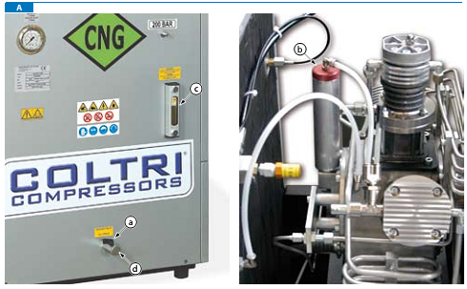
Рис. 26 Замена масла и фильтра
Масло и фильтр должны быть заменены через каждые 250 рабочих часов или ежегодно.
Данная операция проводится в следующем порядке:
- Поместить емкость под слив (a) так, чтобы масло могло туда беспрепятственно попасть (объём её должен быть не менее 3 литров);
- Открыть верхнюю пробку (b);
- В сливе (a), открутить пробку (d) и слить все масло;
- Закрутите пробку (d) на сливе (а);
- Убрать верхнюю пробку (b);
- Залить масло 2 л., рекомендуемое в разделе 7.6.1.;
- Закрыть верхнюю пробку (b);
- Включить компрессор, и дать поработать ему на холостом режиме в течение 30 секунд;
- Выключить компрессор и отключить его от электросети.
Проверяют уровень масла (c); если он не соответствует норме, то доливают масло через верхнюю пробку или устраняют течь; заменяя пробку (d).

7.7 ЗАМЕНА ПОГЛОЩАЮЩЕГО ФИЛЬТРА (рис. 27)

Газовый поглощающий фильтр должен быть заменен через каждые 1000 рабочих часов или ежегодно. Через каждые 500 рабочих часов необходимо чистить фильтрующий элемент сжатым воздухом.

ОПАСНОСТЬ
Не выполняйте эту операцию, если компрессор только что выключен; подождите, чтобы он охладился.
Вся работа по обслуживанию компрессора должна выполняться при отключенном электропитании.

Замену фильтра производить следующим образом:
- Выпустить весь газ из цикла компрессора;
- Открыть дверку корпуса (a);
- Открыть крышку фильтра (b), поворачивая её против часовой стрелки;
- Извлечь фильтрующий элемент ©;
- Вставить новый фильтрующий элемент;
- Закрыть крышку фильтра (b), поворачивая её по часовой стрелке;
- Закрыть дверку корпуса (a).
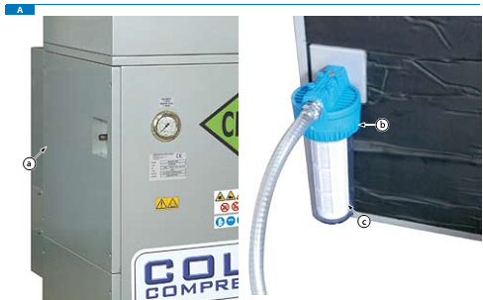

Рис. 27 Замена поглощающего фильтра

7.8 ПРОВЕРКА КЛАПАНА БЕЗОПАСНОСТИ

Клапан выключения регулирует давление на выходе из компрессора. Если давление 200 бар (2900 PSI), то он отключается компрессор автоматически.

ВАЖНО
Если клапан безопасности не будет работать должным образом, свяжитесь с службой технической помощи.

7.9 УДАЛЕНИЕ КОНДЕНСАТА (рис. 28)

ОПАСНОСТЬ
Не выполняйте эту операцию, если компрессор только что выключен; подождите, чтобы он охладился.
Вся работа по обслуживанию компрессора должна выполняться при отключенном электропитании.
Конденсат образуется в процессе цикла сжатия компрессора и собирается для того, чтобы можно было выполнить работу по обслуживанию компрессора или заменить активный углеродный фильтр.
Сбор конденсата:
- Выпустить весь остаточный газ, находящийся под давлением;
- Открыть дверку корпуса (a);
- Отрыть клапан сбора конденсата (b), расположенный снизу углеродного фильтра;
- Собрать конденсат в подходящую емкость;
- Закрыть клапан сбора конденсата (b);
- Закрыть дверку корпуса (a).
Конденсат утилизировать согласно пункту "9.1 Утилизация отходов".

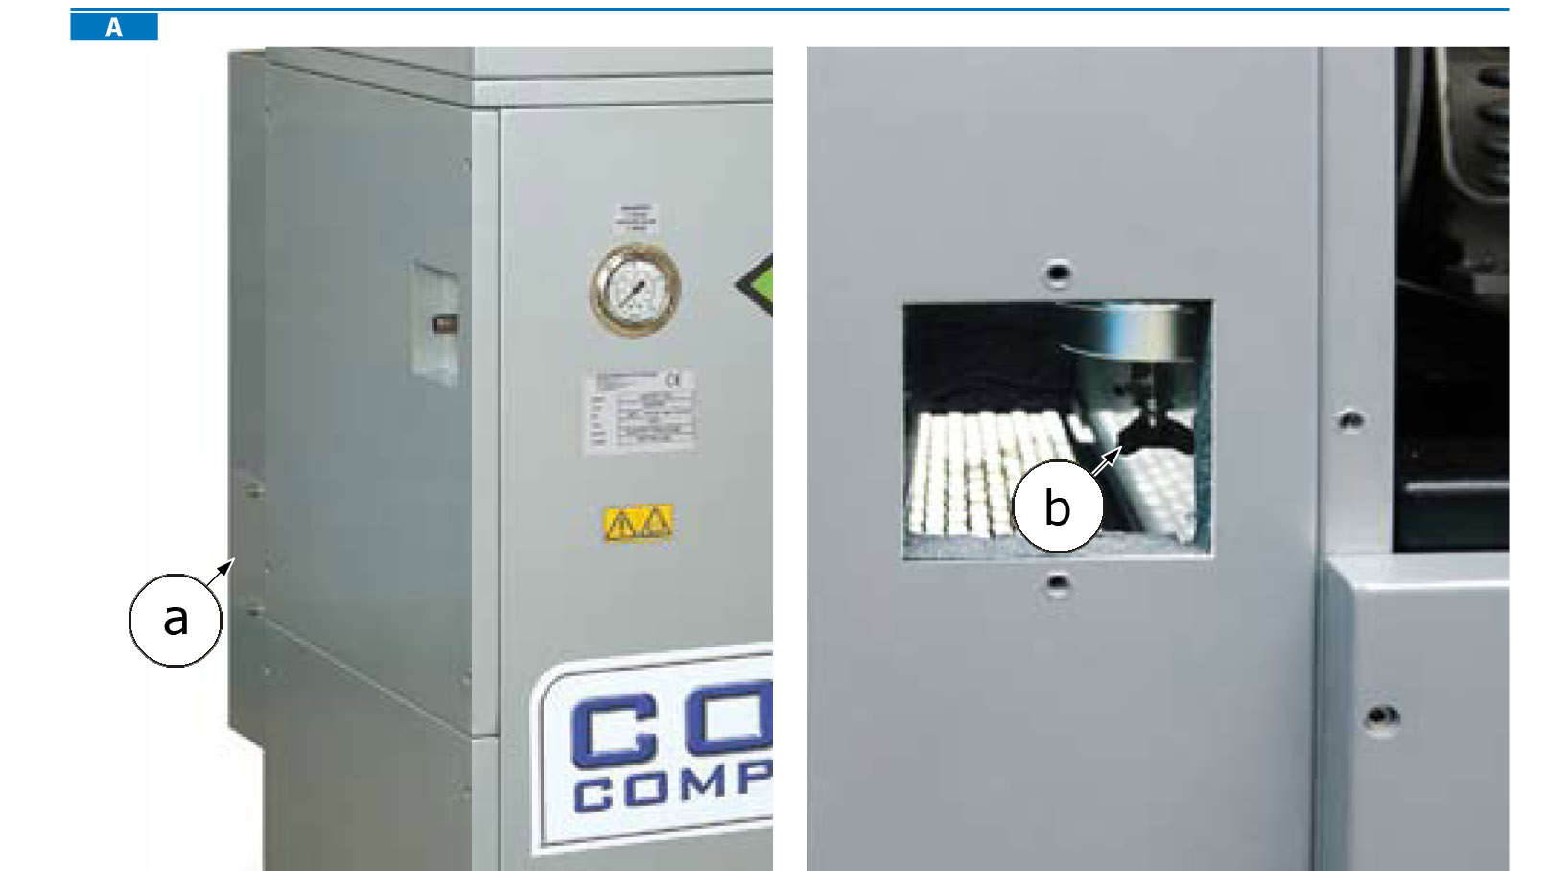
Рис. 28 Удаление конденсата

7.10 ПЕРЕДАТОЧНЫЕ РЕМНИ

Натяжение ремня должно проверяться каждые 500 рабочих часов или ежемесячно.

ОПАСНОСТЬ
Не выполняйте эту операцию, если компрессор только что выключен; подождите, чтобы он охладился.
Вся работа по обслуживанию компрессора должна выполняться при отключенном электропитании.

7.10.1 ПРОВЕРКА НАТЯЖЕНИЯ РЕМНЯ

Натяжение ремня проверяется приложением к нему нагрузки примерно в 10 кг, смещение ремня должно быть в пределах 1см.
Если ремень прогибается больше, чем на 1см, он должен быть заменен.

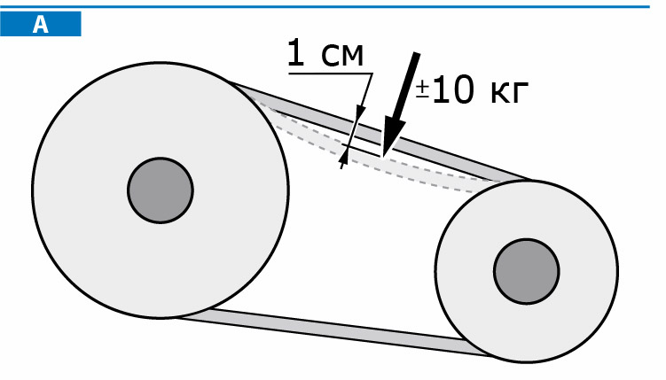
Рис. 29 Проверка натяжения ремня

7.10.2 ЗАМЕНА РЕМНЕЙ

ПРЕДУПРЕЖДЕНИЕ
Заменяемые ремни должны быть антистатическими.

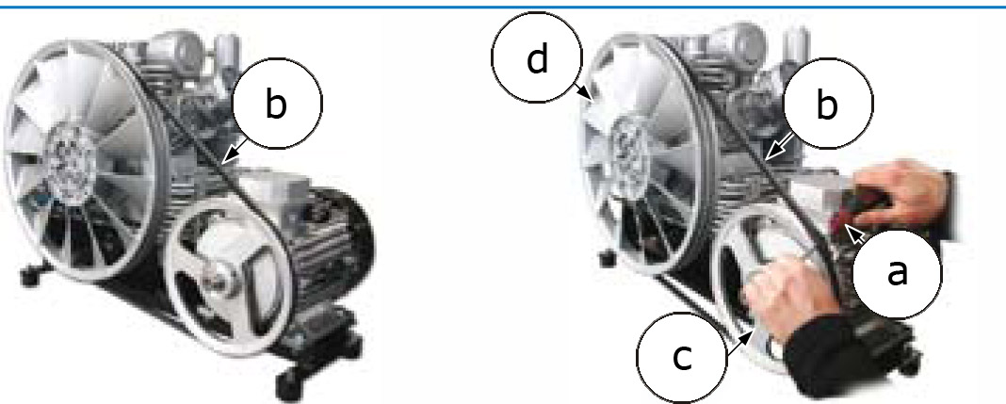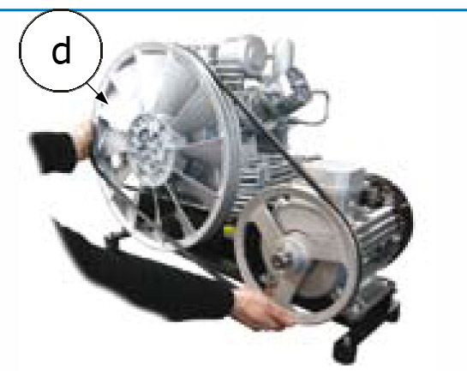
Рис. 30 Замена ремней

Замену ремней производят в следующей последовательности:
- Вставить отвертку (a) между ремнём (b) и шкивом (c) вентилятора (d);
- Вынуть ремень из углубления шкива;
- При замене ремней, убедитесь, что они подходят по всем характеристикам, модель ремня и длина и совпадают с характеристиками старого ремня;
- Вставить новый ремень на внутреннем углублении шкива электромотора;
- Вставить ремень на внутреннем углублении шкива вентилятора при одновременном вращении вентилятора вручную,
- Проверить правильное положение ремня и его натяжение.

Если натяжение нового ремня будет не достаточным, свяжитесь с службой технической помощи.

7.11. ЗАМЕНА АКТИВНОГО УГЛЕРОДНОГО ФИЛЬТРА / МОЛЕКУЛЯРНОГО ФИЛЬТРА (рис. 31, рис. 32)

Активный углеродный/молекулярный фильтр подлежит замене через каждые 200 рабочих часов. Он должен быть заменён в любом случае, если в газе наблюдается наличие конденсата.

ВАЖНО
Если в газе содержится сера, то необходимо установить специальный фильтр.

ОПАСНОСТЬ
Не выполняйте эту операцию, если компрессор только что выключен; подождите, чтобы он охладился.
Вся работа по обслуживанию компрессора должна выполняться при отключенном электропитании.
Компрессор должен выполнить полный цикл, после этого можно выполнять операции обслуживания.
Для замены активного углеродного фильтра, выполните следующие операции:
- Выпустите весь сжатый воздух внутри цикла компрессора;
- Используя специальный ключ (b), открутите штепсель (с), с головками (d) против часовой стрелки; Удалите штепсель фильтра (c);
- Открутите фильтрующий элемент (е) от штепселя (с);
- Замените фильтрующий элемент (е) новым;
- Вверните фильтрующий элемент на штепсель (с);
- Закрутите штепсель, используя ключ (b)

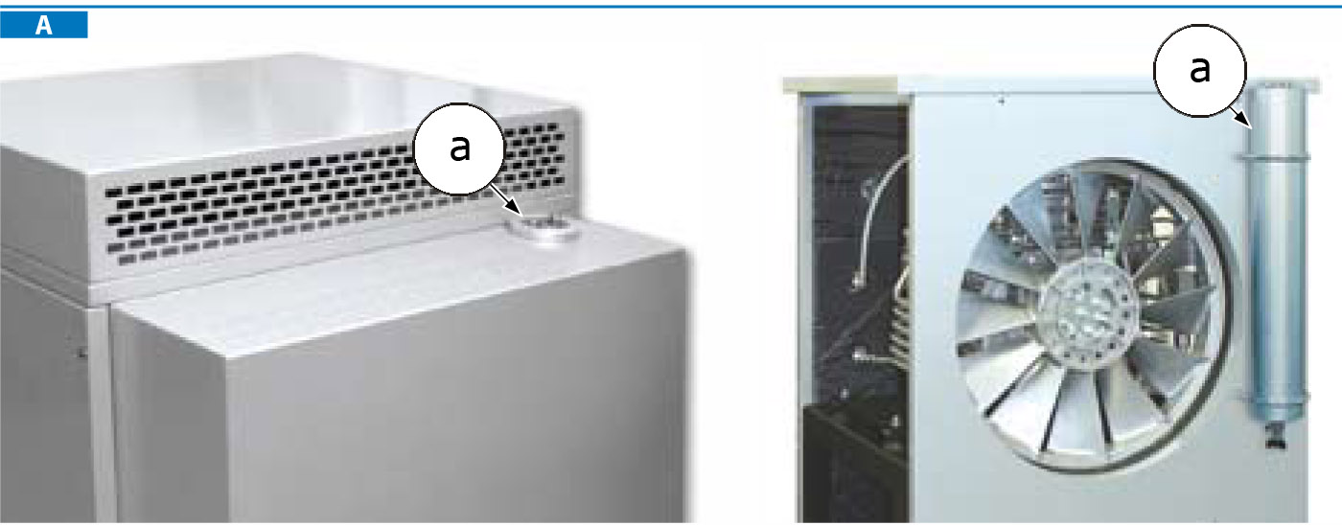
Рис. 31

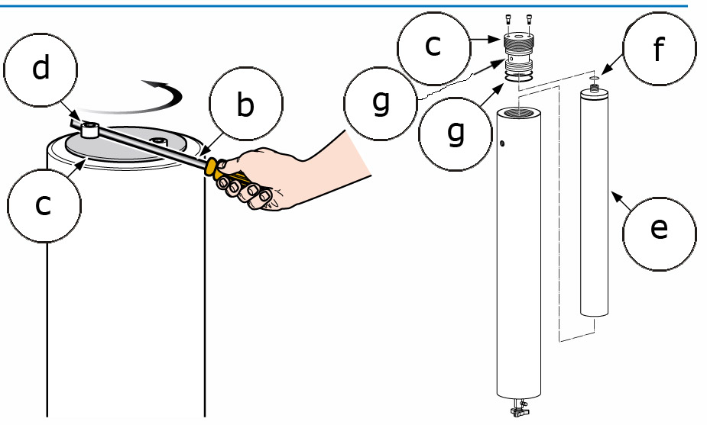
Рис. 32

Имеются изолированные O-кольца (f-g) на штепселе и фильтрующем элементе; если эти O-кольца изнашиваются, то газ выходит через штепсель (с).
Если Вы заметили выход газа из этой емкости, то замените O-кольца.
При замене O-колец соблюдайте меры предосторожности, которые описывались выше.

ПРЕДУПРЕЖДЕНИЕ
Активные углеродистые фильтры классифицируются как особые отходы, их утилизация должна проводиться в соответствии с законом.

ВАЖНО
Каждый раз, когда компрессор используется, фильтрующий элемент (е) должен быть помещён внутри активного углеродного фильтра (а).

7.12 ЗАМЕНА ШЛАНГОВ

ВАЖНО
Шланги должны периодически заменяться (каждые 3 года или каждые 1000 часов работы) или когда на заметны признаки коррозии, дефекта, износа.
Радиус изгиба шланга не должен быть меньше чем 250 мм.

ОПАСНОСТЬ
Не выполняйте эту операцию, если компрессор только что выключен; подождите, чтобы он охладился.
Вся работа по обслуживанию компрессора должна выполняться при отключенном электропитании.
Компрессор должен выполнить полный цикл, после которого можно выполнять операции обслуживания.
Бак транспортного средства находится под высоким давлением; поэтому, перед заправкой проверьте, что шланги надежно закреплены и в хорошем состоянии.
При заправке транспортного средства, посторонние люди должны находиться на расстоянии не менее 3 метров.
Строго запрещено разъединять шланги от соединений или закрывать пробкой, когда механизм находится под давлением.

Замена шлангов происходит в следующей последовательности (рис. 33):
- Отсоединить шланги, отвинчивая стыки (17 мм) (а);
- Заменить старые шланги новыми;
- Завернуть шланги на стыках (а);
- Использовать динамометрический ключ, чтобы привернуть шланги к компрессору с усилием 15 Нм.

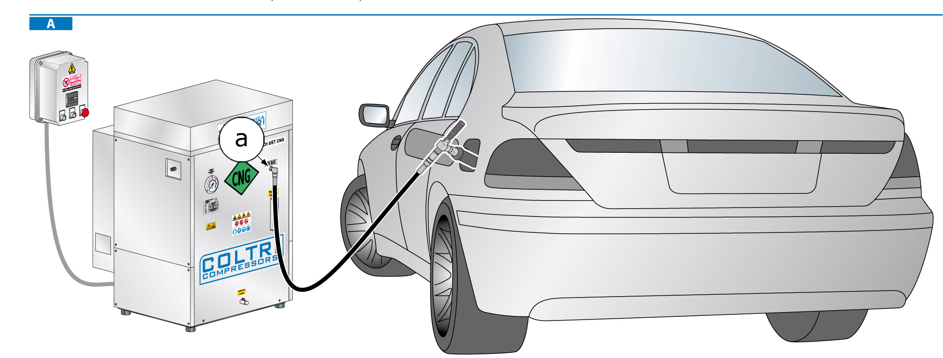

Рис. 33

8 ГЛАВА. Хранение

Если компрессор не используется, то он должен храниться в сухом месте при температуре от 5°C до 45°C.
Храните компрессор вдали от источников высокой температуры, огня или взрывчатых веществ.

8.1 ОСТАНОВКА РАБОТЫ МЕХАНИЗМА НА КОРОТКИЙ ПЕРИОД

Если Вы не используете компрессор в течение короткого периода, периодически проводите операции обслуживания.

8.2 ОСТАНОВКА РАБОТЫ МЕХАНИЗМА НА ДЛИТЕЛЬНЫЙ ПЕРИОД

Если Вы не используете компрессор в течение длительного периода времени, извлеките активный углеродный фильтрующий элемент.
Выключите компрессор через главный выключатель и выньте штепсельную вилку из розетки.
Продолжайте операции обслуживания всех частей механизма.
Включайте компрессор в течение 20 минут каждые 15 дней.

9 ГЛАВА. Демонтаж и постановка на обслуживание



Если Вы не используете компрессор продолжительное время, то должны ухаживать за помещением, где он находится, как того требуют принятые стандарты.

ПРЕДУПРЕЖДЕНИЕ
Если компрессор не используется, то он должен быть установлен таким образом, чтобы не причинять опасность.

ПРЕДУПРЕЖДЕНИЕ
Имейте в виду, что масло, фильтры или другие части компрессора, должны быть утилизированы согласно принятым стандартам.

9.1 УТИЛИЗАЦИЯ ОТХОДОВ

Отходы, производимые компрессором, классифицируются как специальные. Имейте в виду, что отходы от промышленного, сельскохозяйственного, цехового производства, торговли и сервисов обслуживания, не классифицируются по качеству или количеству, как городской мусор, они должны быть утилизированы, как специальные отходы. Нерабочие или устаревшие механизмы также классифицируются как специальные отходы.
Особое внимание к углеродным фильтрам, поскольку они не включены в городские отходы: соблюдайте принятые законы по их утилизации.
Имейте в виду, что обязательно делать записи о погрузки / разгрузки отработанных масел, специальных и токсичных отходов, производимых тяжелой промышленностью. Отработанными маслами, специальными и токсичными отходами должны заниматься уполномоченные компании.
Особенно важно, чтобы отработанные масла утилизировались согласно законам, принятым в вашей стране.

9.2 ДЕМОНТАЖ КОМПРЕССОРА

ВАЖНО
Демонтаж и разборка должны проводиться только квалифицированным персоналом.
Демонтируйте компрессор в соответствии со стандартами, принятыми в данной стране. Перед разборкой следует провести осмотр компрессора квалифицированными специалистами и сделать соответствующую запись.
Отсоедините компрессор от электросети. Устраните все таблички на компрессоре, чтобы не спутать его с не демонтируемыми механизмами, убедившись, что на них таблички не затронуты.
Слейте масло согласно инструкциям.
Продолжайте разборку компонентов компрессора, группируя их вместе согласно материалам, из которых они сделаны: компрессор главным образом состоит из нержавеющей стали, чугуна, алюминиевых и пластмассовых частей.
Демонтаж механизма должен происходить в согласии с законами, принятыми в данной стране.

ВАЖНО
На каждой стадии разборки соблюдайте правила техники безопасности, содержащиеся в этом руководстве

10 ГЛАВА. Инструкции при чрезвычайных ситуациях

10.1 ПОЖАР

В случае пожара используют углеродный огнетушитель, соответствующий принятым стандартам. Свяжитесь с пожарной службой.

ОПАСНОСТЬ
Газ – легковоспламеняемое вещество, поэтому строго запрещено курить вблизи компрессора.
Также запрещено использовать оборудование, которое может стать причиной возникновения искр.
Держите компрессор подальше от источников высокой температуры.

11 ГЛАВА. Раздел обслуживания

11.1 СЛУЖБА ТЕХНИЧЕСКОЙ ПОДДЕРЖКИ.

Клиенты могут получить техническую помощь после покупки компрессора.
В данное время AEROTECNICA COLTRI создала сеть технической поддержки клиента во многих странах.

ВАЖНО
Наши квалифицированные специалисты в любое время могут выполнить техническое обслуживание или ремонт; мы используем только оригинальные зап. части, и гарантируем качество и надежность.

11.2 ПЛАНОВОЕ ОБСЛУЖИВАНИЕ

Предназначено для поддержания компрессора в хорошем рабочем состоянии.
Некоторые операции могут быть выполнены непосредственно самим клиентом; остальные выполняются специально обученным персоналом. Для этого мы рекомендуем связываться с нашей компанией.
Этот раздел будет помощником при проведении планового обслуживания.
Операции обслуживания, выполненные нашим квалифицированным специалистом, отмечаются на талонах печатью, подписью, датой выполнения, числом рабочих часов.
Талоны снабжены информацией, когда нужно выполнять плановую работу по обслуживанию.
Для выполнения работ по обслуживанию, свяжитесь с нашей компанией.

11.3 ИСПОЛЬЗОВАНИЕ КОМПРЕССОРА В ОСОБЫХ УСЛОВИЯХ

Если компрессоры используются в особо трудных условиях (высокий уровень загрязнения среды, наличие твердых примесей и т.д.), плановые работы по обслуживанию должны выполняться чаще, согласно рекомендациям нашей компании.

11.4 ЦЕНТР ОБСЛУЖИВАНИЯ КЛИЕНТОВ

Квалифицированные специалисты постоянно на связи с нашей компанией, где имеется целая сеть поддержки клиентов, более известная как Центр обслуживания клиентов.
С нами можно связаться по телефону:
+38 (04333) 2-11-65
Украина, Винницкая обл. г Калиновка;
+39 030 9910301
+39 030 9910297
факсу: +39 030 9910283
Адрес эл. почты: coltrisub@coltrisub.it
http: www.coltrisub.it - www.coltrisub.com

11.5 ТАЛОНЫ ДЛЯ РЕГИСТРАЦИИ ОБСЛУЖИВАНИЯ (рис. 34)

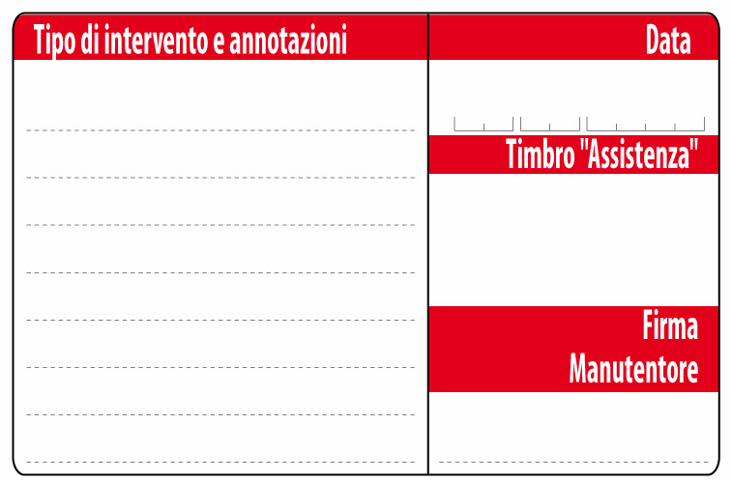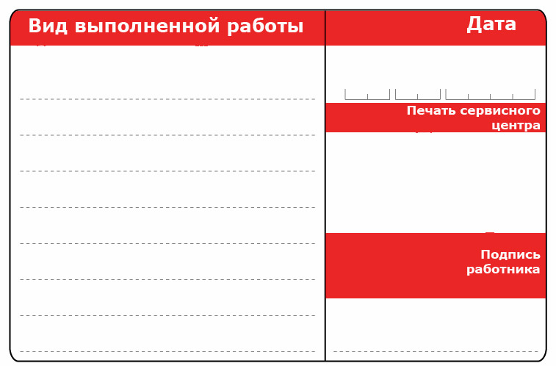

Рис. 34 Талон для регистрации обслуживания

12 ГЛАВА. Для заметок

Группа Технической Поддержки в Украине:
+38 (04333) 2-11-65
Украина, Винницкая обл. г Калиновка;
Представительство в Азии:
COLTRI SUB ASIA PACIFIC
No. 94/5 , Moo. 3 , T. Khao Hin Sorn
A .Phanomsarakarm, Chachoengsao. 24120 Thailand
Tel: + 66 38 855 103 to 5 Fax: + 66 38 855 106
www.aerotecnicacoltriasiapaciic.com
e-mail: c.benelli@aerotecnicacoltriasiapaciic.com

Представительство в Египте:
COLTRI SUB EGYPT
El Rowayset (Industrial Area)
Sharm El Sheikh - South Sinai - Egypt
Tel: +20 (0) 366 44 74 Fax: +20 (0) 366 44 73
www.coltrisubegypt.com
e-mail: info@coltrisubegypt.com
bruno@coltrisubegypt.com
tim@coltrisubegypt.com

Представительство в Америке:
COLTRI AMERICAS
12493 NW 44th Street, Unit5
Coral Springs, FL 33065
Tel: 1-954-344-2420 Fax: 1-954-344-2421
www.coltriamericas.com
e-mail: info@coltriamericas.com
david@coltriamericas.com

AEROTECNICA COLTRI Spa
Via Colli Storici, 177
25010 SAN MARTINO DELLA BATTAGLIA (BS) ITALY
Tel. +39 030 9910301
Fax. +39 030 9910283
www.coltrisub.it
www.coltrisub.com
coltrisub@coltrisub.it

